Хиромантия
По мнению некоторых экспертов, термин "palmistry" (гадание по руке; от англ. palm - ладонь) неточен, поэтому они предпочитают более звонкие и выразительные термины вроде "хирогномия", "хирология" или даже "хиромансия", от греческого слова "cheir", означающее "рука". Но как бы это ни называлось, за этим понятием укоренилось мнение, что вы в буквальном смысле держите ваше будущее в своих руках.

История хиромантии
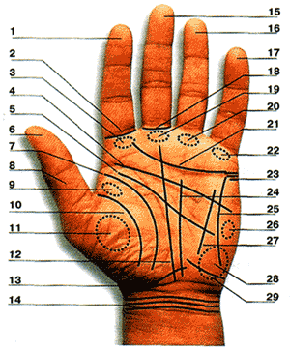
Людей всегда завораживали рисунки на их руках - отпечатки пальцев были открыты уже в каменном веке на пещерной живописи. Хотя и не существует физических доказательств, поддерживающих эти теории, но некоторые специалисты заявляют, что происхождение хиромантии восходит к временам Древнего Египта, Халдеев, Шумера или Вавилона. Похоже, что хиромантия возникла на Востоке и распространилась на Запад, возможно, с помощью римлян. Самые ранние достоверные сведения об этом искусстве обнаруживаются в индийской литературе ведического периода (2000 г. до н.э.) - на востоке и в работах Аристотеля (384-322 гг. до н.э.) - на Западе, но оба эти источника свидетельствуют о богатой истории устной традиции в этой области.
История хиромантии была различной: в XVII веке она преподавалась в Германии в университетах Лейпцига и Галле, но в то же самое время в Англии была объявлена вне закона как форма колдовства.

Зачем читать по рукам?

На ваших руках заканчиваются тысячи нервов, которые находятся в прямом контакте с вашим мозгом, и благодаря этому по нервам идет постоянное двустороннее движение импульсов. Благодаря этому движению линия и отметки на ваших руках, как считается, являются отражением вашей личности, зеркалом вашего физического и эмоционального состояния. Хироманты всегда это знали интуитивно; современные ученые находят доказательства в теории, а некоторые генетики и психиатры уже используют анализ руки для того, чтобы помочь поставить диагнозы различных физических и умственных заболеваний.
- Палец Юпитера  - Кольца Соломона  - Бугор Юпитера  - Линия сердца  - Линия головы  - Фаланга воли  - Линия жизни  - Фаланга логики  - Нижний бугор Марса  - Линия Марса | - Бугор Венеры  - Линия судьбы  - Путь Сладострастия  - Браслеты  - Палец Сатурна  - Палец Аполлона  - Палец Меркурия  - Кольца Сатурна  - Бугор Сатурна  - Бугор Аполлона | - Пояс Венеры  - Бугор Меркурия  - Линия брака  - Линия солнца  - Линия интуиции  - Верхний бугор Марса  - Гепатическая линия  - Бугор Луны  - Детские линии

ПАЛЕЦ ЮПИТЕРА
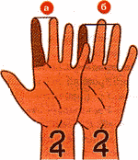
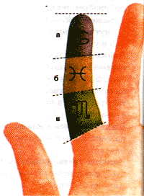
Вершина - на уровне основания ногтя второго пальца. Лидер, человек со способностью к руководству.
Вершина - ниже уровня основания ногтя второго пальца. Застенчивый, чувствует свою неполноценность, избегает ответственности.
Такой же длины, или длиннее, чем второй палец (а). Этот человек - диктатор, он эгоцентричный и заставляет других повиноваться себе.
Согнут на конце в сторону второго пальца. Указывает на стяжательство. Оно может начаться как коллекционирование и классификация в качестве хобби, если изгиб слабый, и стать скаредностью, если изгиб резко выраженный.
Согнут в сторону второго пальца. Этот человек настойчив и упрям.
Длина нормальная, но короче третьего пальца (б). Хороший организатор, способен брать на себя ответственность, но предпочитает работать в партнерстве с кем-либо.
По длине равен третьему пальцу. Уравновешен и самонадеян.
Длиннее третьего пальца. Гордый, амбициозный, страстно стремящийся к власти.
Длинный и гладкий. Хорошие перспективы в работе, в бизнесе и вообще во внешнем мире.
Короткий. Недостает запаса жизненных сил и уверенности.
Очень короткий. Желание стушеваться и страх перед внешним миром.
Очень толстый. Упрямый и решительный. Очень тонкий. Человек, преуспевающий в воображении, но не в реальной жизни.
Искривленный. Неразборчивый, упорный в достижении своих целей, независимо от последствий.

ФАЛАНГИ ЮПИТЕРА
Начальная фаланга (а). Ассоциирова на с Раком и руководится Луной. Раскрывает воображение, интуицию, цели и духовность человека.
Средняя фаланга (б). Ассоциирована с Рыбами и руководится Юпитером. Раскрывает доверчивость, финансовые и организационные способности.
Основная фаланга (в). Ассоциирована со Скорпионом и руководится Марсом. Раскрывает статус человека, его сексуальность и отношение к продуктам питания и питью.
 | Фаланги Юпитера
 | Начальная | Средняя | Основная
Длинная | умный и проницательный | организован и уверен в своем имидже | неудачник и ищет физического пресыщения
Короткая | амбиции, направленные на материальное обогащение | недостаток амбициозности, нечестен | недостаточно напорист
Тонкая | не контактирует с внутренним разумом | недостаточно совершенствует свое мастерство | слабый, нервный, суетливый
Урожайный | удачлив и может быть богатым | пригоден для руководства решением комплексных задач | ненасытный человек и деспот в работе
Полоски | не очень умный, недостает проницательности | склонность оставлять проекты и работу | не в состоянии удовлетворить физические потребности
Бороздки | в состоянии достигать своих целей | энергичный и способный | так называемая вялость, что указывает на утомленность
Решетки | страдает от плохих снов | сдерживает эмоции | сомневается в самоуважении

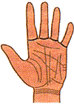
КОЛЬЦЕВЫЕ ЛИНИИ
- Кольцо Соломона (или кольцо Юпитера). Если у вас есть линия, окружающая основание указательного пальца, то вы мудры не по годам.
- Кольцо Сатурна. Это кольцо указывает на наличие отрицательных черт - на циничную, меланхоличную и депрессивную личность.
- Кольцо Аполлона. Присутствие этого кольца указывает на отсутствие художественного понимания или творческого выражения.
- Семейное кольцо (или кольцо Меркурия). Указывает на сильное чувство ответственности перед семьей.
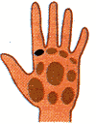

БУГОР ЮПИТЕРА
Бугор Юпитера назван так по имени царя богов (Зевс у древних греков), и, подобно пальцу, он представляет власть и чувство собственного достоинства. Юпитер выступает в качестве <Великой Судьбы>, так как он отвечает за гордость, положение, честь и благоприятную возможность.

Ассоциации
Позитивные:  - очень настойчивый  - доверчивый  - преданный  - идеалист  - оптимист  - сильный  - религиозный  - чувство самоконтроля  - чувство собственного достоинства  - жизнеспособность | Негативные:  - амбициозен  - надменный  - деспотичный  - самовлюбленный  - бесчувственный  - спесивый  - властный  - эгоистичный  - хитрый  - тщеславный

Варианты
Нормальный размер. Энтузиаст, амбициозен, с хорошим характером, дружелюбный. Самоуверенный и благородный. Подчиняется принятым в обществе условностям, в глубине души консервативный, любитель помпы и ритуалов.
Широкий. Великодушный и дружелюбный человек, который получает удовольствие в обществе других людей.
Плоский, слабо развитый. Эгоистичный, ленивый, опрометчивый, не хватает уверенности. Люди с подобными буграми Юпитера, вероятно, имеют низкую самооценку и чувствуют себя неудобно при большом скоплении народа.
Очень большой, сверхразвитый. Надменный и властный, абсолютный эгоцентрист, руководствуется амбициями.
Связан с Бугром Сатурна. Удачнее работает в партнерстве с кем-либо, чем один. Означает недостаток уверенности, но возможны большие достижения. Впадина. По своей природе беспокойный человек.

ЗНАКИ НА БУГРЕ ЮПИТЕРА
- Крест. Указывает на любовный интерес, который может в будущем иметь успех

- Решетка. Портящий дело и эгоцентрист; самовлюбленный и властный
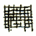
- Квадрат. Ему обеспечены собственность и социальная позиция
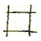
- Звезда. Счастье в любви; успех, не требующий усилий
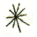
- Бороздки. Авторитетный и хороший лидер

- Треугольник. Знак большой удачи и успеха; хороший организатор
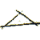

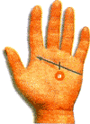
ЛИНИЯ СЕРДЦА
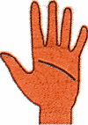
Длинная, благородно изогнутая и находится на некотором расстоянии от основания пальцев. Сердечный, добрый, чувственный, импульсивный.
Длиннее и прямее линии головы. Сердце управляет головой.
Прямая. Замкнутый и эгоистичный.
Короткая и слабая. Ограниченная способность к любви.
Очень длинная, глубокая и расположена близко к пальцам. Человек с собственническими устремлениями, ревнивый.
Неясные очертания. Склонность к трудностям в эмоциональной сфере.
Много мелких веток (1). Живая, динамичная личность. Каждая ветка представляет романтическую привязанность, указывая вверх - для того, кто счастлив, и вниз - для того, кто нет.
Разорвана в нескольких местах. Вероломный, непостоянный человек.
Начало - в середине Бугра Юпитера (2). Суетливый и разборчивый в поисках друзей и любимых, до крайности предан тому (той), кого выбрал. Ищет хорошую партию (чтобы выйти замуж или жениться).
Начинается с вилки на Бугре Юпитера (3). Милый, симпатичный, с ним легко ужиться; хороший партнер (партнерша) для брака.
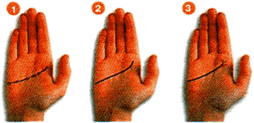
Начинается с большой вилки, один зубец идет с Бугра Юпитера, другой - с Бугра Сатурна (4). Переменчивый в настроении, часто бывает дурно настроен, ему трудно ужиться с другими.
Начало между пальцами Сатурна и Юпитера. Связь, которая включает и дружбу, и любовь.
Начало на Бугре Сатурна (5). Чувственный, но недостает подлинной глубины чувства по отношению к другим.
Ответвление линии сердца идет к линии головы (6). Партнер, встреченный на работе, или брак, представляющий по существу партнерство на работе.
Имеет вид цепочки и начинается на Бугре Сатурна. Презрение к противоположному полу.
Начинается в той же самой точке, что и линия головы и линия жизни. До крайности эгоистичен и не контролирует свои эмоции.
Идет вместе с линией головы как одна линия. Известна как <обезьянья линия>. Знак сильнейшей внутренней борьбы, вероятно, умственного расстройства.
Ответвление идет к линии судьбы. Любовный роман, если ветка не доходит до линии судьбы; свадьба, если они соприкасаются; неудачный брак, если они пересекаются.
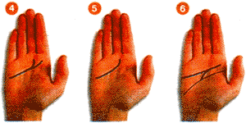

Определение времени событий на линии сердца
В настоящее время ведутся большие споры по поводу того, возможно или нет определить события на линии сердца, и даже существуют разногласия о том, каким образом должно прочитываться пересечение ладони линией сердца. Консенсус, похоже, должен заключаться в том, что линия сердца идет от перкуссии (внешнего края ладони) к указательному пальцу, или пальцу Юпитера. Для того, чтобы рассчитать события на этой линии, найдите на ней середину (на глазок это неточно, лучше с линейкой). Эта точка пересечения будет приблизительно означать 40-летнюю отметку (а), которая делит линию на равные 5-летние отрезки.

ЗНАКИ НА ЛИНИИ СЕРДЦА
Черта | Возможно вмешательство в любовную жизнь со стороны
Разрыв   | Человека увлекли и обманули; или имела место эмоциональная травма, приведшая к эмоциональному ступору; разрыв с наложением: примирение
Цепочка | Кокетлива и эмоционально нестабильна
Крест | Дело плохо обстоит с любовью или эмоциональная травма, нанесенная каким-то событием
Решетка  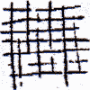 | Не в состоянии поддерживать длительные отношения
Остров | Предполагаемые чувство вины и душевные страдания; имеет отношение к сфере влияния ближайшего бугра
Сестринская линия | Ведет к двойной эмоциональной жизни; вероятно, двоеженец (двумужница)?
Квадрат | Сердце будет разбито
Крапинки | Эмоциональная сосредоточенность и страстность
Звезда   | Предсказывает счастье и удачу
Бороздки  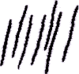 | Непостоянный, кокетливый, имеет много мимолетных связей
Треугольник  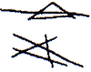 | В состоянии ясно думать

ЛИНИЯ ГОЛОВЫ
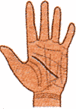
Длина. Она указывает на уровень интеллекта, широту кругозора и использование интеллектуального потенциала. Чем длиннее линия, тем больше значение интеллектуальных вопросов.
Прямо пересекает ладонь (1). Реалист, практичный, хороший организатор.
Длинная и прямая. Сообразительный, все хорошо планирует наперед, имеет хорошую память.
Наклон в сторону Бугра Луны (2). Чувственный и с воображением
Длинная, доходящая до верхней части Бугра Луны (3). Талант к самовыражению.
Изгиб в сторону линии сердца. Хорошие деловые способности, прекрасно делает деньги.
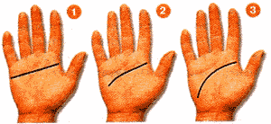
В начале соприкасается с линией жизни (4). Благоразумная, сдержанная и уравновешенная натура.
Начинается почти рядом с линией жизни (5). Длинная, достигает нижней части Бугра Луны. Очень сильное воображение. Независимый и предприимчивый, этот человек нуждается в определении направления в жизни, чтобы предотвратить растрату энергии по пустякам. Начинается на значительном расстоянии от линии жизни (6). Безрассудно храбрый и легко возбудимый.
Проходит близко от линии сердца. Ограниченный кругозор. Слабая и находится на некотором расстоянии от линии жизни. Этот человек склонен к азартным играм.
Ясная и отчетливая. Умеет хорошо сосредотачиваться.
Идет к центру запястья. Не имеет представления о реальности.
Начинается и идет на некотором расстоянии вместе с линией жизни. Очень осмотрительный. Нуждается в ободрении и плохо реагирует на критику.
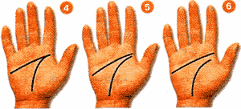
Начинается внутри линии жизни на Бугре Марса (8). Обидчивый, раздражительный.
Заканчивается большой вилкой, которая соединяет Бугор Луны с линией сердца (9). Знает, как отнестись к другому человеку, оставит все ради любви.
Длинная, скошенные концы с вилкой с одинаковыми зубцами. Умный и дипломатичный, имеет талант самовыражения.
Прямая, заканчивается маленькой вилкой, упирающейся в Бугор Луны (10). Воображение ограничено здравым смыслом.
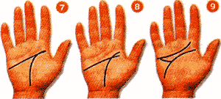
Ответвление линии заканчивается между третьим и четвертым пальцами. Успешный ученый или изобретатель.
Ответвление линии идет к Бугру Меркурия. Успешный бизнес.
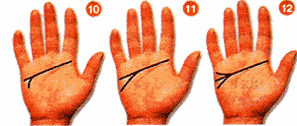
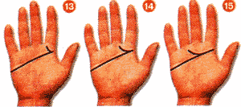

Определение времени событий на линии головы
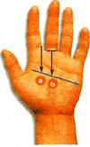
Важной стороной хиромантии является просчитыва-ние того, когда имели место определенные события,
a) Отметка в 20 лет прямо пересекает линию головы под внутренним краем указательного пальца, или пальца Юпитера.
b) Отметка в 35 лет прямо пересекает линию под серединой основания пальца Сатурна (среднего).
Используя эти два пункта в качестве отправного момента, вы можете разделить линию головы на равные отрезки, соответствующие 15-летним периодам, и далее разделить и эти отрезки, если пожелаете.
Если вам известно, когда произошло определенное событие в жизни человека, вы можете увидеть отражение этого на руке и, используя эту информацию, установить критерий вашего временного масштаба на руке.

ЗНАКИ НАЛИНИИ ГОЛОВЫ
Черта | Финансовые трудности или рабочие проблемы
Разрыв | Стресс, ушиб головы или резкая перемена в образе жизни
Цепочка | Слабая концентрация, рассеивание внимания
Крест | Самообман
Решетка | Умный, но упрямый и непостоянный
Сестринская линия | Исключительно умный и доверчивый
Квадрат | Часто идет на риск, но редко страдает от его последствий
Крапинки | Предостерегает от использования агрессии
Звезда | Физический или душевный шок; в конце: склонность к самоубийству
Бороздки | Случайные перемены в складе ума
Треугольник | Особо отважный

ПАЛЬЦЫ И ФАЛАНГИ
Данный раздел рассматривает каждый палец по очереди, анализируя такие факторы, как длина, ширина, знаки и фаланги каждого пальца в отдельности. Каждый палец ассоциируется с определенной планетой, каждая из которых, в свою очередь, связана с классической мифологией. Каждый палец рассматривается как выражение различных сторон человеческого характера. Фаланги - это длина пальцев между суставами. Каждый палец имеет три фаланги: основная, средняя и начальная. Каждая фаланга ассоциируется с особым астрологическим символом и раскрывает определенные черты характера личности.
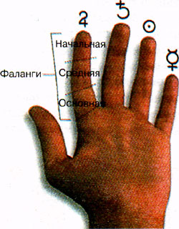
Юпитер. Первый, или указательный, палец. В древнеримском пантеоне Юпитер был верховным божеством и правителем мира - эквивалент древнегреческого бога Зевса. Полностью в соответствии с этим палец, носящий имя этого бога, ассоциируется с эго, способностями к лидерству, амбицией и статусом в мире.
Сатурн. Второй, или средний, палец. Сатурн считается отцом Юпитера и соответствует древнегреческому богу Кроносу, богу времени. Палец Сатурна ассоциируется с мудростью, чувством ответственности и общей жизненной позицией, например, счастлив человек или нет.
Аполлон. Третий, или безымянный, палец. Аполлон, бог Солнца и юности в древнеримской мифологии; в Древней Греции ему соответствовало божество с тем же самым именем. Так как бог Аполлон ассоциируется с музыкой и поэзией, палец Аполлона отражает творческие способности человека и его ощущение благополучия.
Меркурий. Четвертый палец, или мизинец. Меркурий, у греков бог Гермес, посланец богов, и этот палец - палец сексуального общения; он выражает, насколько ясен человек, то есть, так ли он честен на самом деле, как он об этом говорит.

ОПРЕДЕЛЕНИЕ ФАЛАНГ
Длина. Для того чтобы определить фаланги, хиромант рассматривает такие факторы, как ее длина, в сравнении с другими фалангами и общей длиной. В общем, длина фаланги отражает, насколько выражающей себя в определенной области является личность. Недостаточная длина указывает на нехватку разумности.
Ширина. Ширина также важна. Ширина фаланги указывает, насколько опытен и практичен человек в данной области. Чем шире палец, тем более активно использует человек особые черты, руководимые этой фалангой.

Отметки
Бороздки - это вертикальные линии. Как правило, это хорошие знаки, так как они направляют энергию фаланги, но избыточное количество бороздок может означать стресс.

Полосы - это горизонтальные линии поперек фаланги, имеющие действие, противоположное эффекту бороздок: они, как считается, блокируют энергию, выделяемую фалангой.
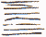
Решетки - это пересечение бороздок и полос, выражающее конфликт в области, контролируемой фалангой.
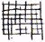

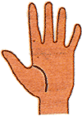
ЛИНИЯ ЖИЗНИ
Длинная и ясная. Хорошая жизнестойкость, здоровое телосложение.
Короткая и изменчивая. Нехватка энергии, может быть физически слабым.
Нарушения непрерывности линии. Изменения в направлении жизни.
Разрыв только на одной руке. Болезнь, за которой последует скорое выздоровление.
Разрыв на линии на обеих руках. Более тяжелая болезнь, с более тяжелым и проблематичным выздоровлением.
Много мелких веток, идущих вверх. Хорошее здоровье, процветание.
Много мелких веток, идущих вниз. Плохое здоровье, финансовые неудачи.
Начало на Бугре Юпитера (1). Большие амбиции - и вероятный успех.
Начало на линии головы (2). Очень контролирует себя и все рассчитывает.
Начало - значительно ниже линии головы (3). Не хватает контроля, несдержанный.
Конец - вилка на ответвлении, заканчивающемся на Бугре Луны. Указывает на дальнее путешествие.
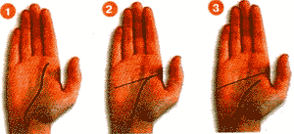
Две маленьких ветки идут от начала к линии головы (4). Наследство: могут быть деньги, но вероятнее всего, что благодаря родителям будет получен хороший старт в жизни.
На середине линии жизни идет ответвление к линии головы (5). Успех и признание придут в среднем возрасте.
Ответвление линии идет к Бугру Сатурна. Жизнь будет проходить в борьбе, и нужно будет выбирать свой собственный путь без посторонней помощи.
Ответвление линии идет к Бугру Солнца (6). Таланты будут признаны и вознаграждены.
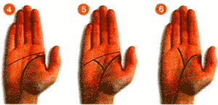
Ответвление к Бугру Юпитера. Самонадеянный и дерзкий.
Ответвление к Бугру Луны. Жажда новых стимулов к перемене. По традиции, речь может идти о морском круизе.

Определение времени событий на линии жизни
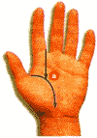
На отпечатке руки проведите линию прямо от внутреннего угла пальца Юпитера, или указательного, вниз к линии жизни. Точка пересечения этих двух линий будет 20-летней отметкой, используя это как руководство, отметьте 20-, 10- и 5-летние интервалы вдоль остальной части линии жизни.
Определение времени на коротких линиях жизни. При более тщательном осмотре <коротких> линий жизни вы увидите, что к концу линии жизни ветка свяжет ее с другой линией, например, с линией судьбы; эта линия затем дополнит изгиб линии жизни. Это отражает наличие более значительных перемен в жизни человека, таких как переезд в другую страну.
Временные разрывы, наложение линий жизни. Если линии накладываются, то перенесите временную отметку на новый отрезок. Такое строение также предсказывает более серьезные изменения в образе жизни.

ЗНАКИ НА ЛИНИИ ЖИЗНИ
Черта | Так называемые <линии травмы>, которые предсказывают эмоциональное потрясение
Разрыв | Болезнь, в частности, кома; наложение линий: значительные перемены в жизни
Цепочка | Переменная энергия и апатия, энергия приходит приступами и рывками
Крест | Трудный период
Раздвоенный конец
Решетка | Бесцельный стиль жизни
Остров | Хроническая болезнь или депрессия; слабая сопротивляемость и энергетика
Сестринская линия | Болезней станет меньше, и перемены осуществятся с небольшими нарушениями
Квадрат | Угроза жизни будет отведена
Крапинки | Болезненность и хрупкость
Звезда | Какой-то несчастный случай или травма, которые приведут к шоку; период слабой энергии и плохой сопротивляемости
Бороздки | Нервозный человек
Треугольник | Умный и дипломатичный

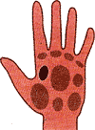
НИЖНИЙ БУГОР МАРСА
Нижний Бугор Марса назван по имени римского бога войны (который, в свою очередь, происходил от греческого бога войны Ареса). Об этом особом Бугре Марса также говорят как о Марсе Позитивном или Марсе Активном, его атрибуты - это атрибуты бога войны: сила, отвага и агрессия. Оба бугра связаны со стремлением личности достигнуть цели, проявлять волю и немедленно преодолевать препятствия. Этот бугор легче всего увидеть, если большой палец держать прямо и рядом с ладонью.

Ассоциации
Позитивные:  - смелость  - большая энергия  - энергичный  - сила духа  - храбрость  - сохраняет голову холодной  - физически великолепен  - полный сил  - самоконтроль  - жизнестойкость | Негативные:  - гнев  - плохой характер  - воинственность  - любит соперничество  - трусливый  - бесчувственный  - вздорный  - саркастический  - склонен к насилию

Варианты
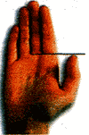
Нормальный размер. Физически активный, решительный, способен сохранять холодную голову в кризисной ситуации. Нижний Бугор Марса нормальной величины - это знак самоконтроля. Это совершенный Нижний Бугор Марса, его владельцы могут использовать энергию Бугра, но этому мешают неподходящий характер и агрессия.
Большой, хорошо развитый. Человек энергичный и сильный, который берется за жизнь с головой. Он склонен не любить критику и чувствует себя обиженным более сильным. Может быть хорошим спорщиком.
Очень большой, сверхразвитый. Взрывной и любит спорить, возможно, жестокий и саркастический, но никогда не боится идти на риск.
Плоский, слаборазвитый. Трусливый, боится физических страданий. Он также может быть знаком физической слабости, и вы должны прибегнуть к некоторым физическим упражнениям, чтобы исправить этот недостаток.
Отсутствие или впадина. Этот бугор может раскрывать очень слабый характер, который неспособен утвердить себя и боится любого конфликта, даже мягкого. Этим людям не хватает умения преодолевать день за днем препятствия, и они склонны к депрессии.

ЗНАКИ НА НИЖНЕМ БУГРЕ МАРСА
- Крест. Указывает на существование врагов
- Решетка. Беспокойный искатель
- Квадрат. Часто идет на риск, но редко страдает от последствий
- Звезда. Предостерегает против использования агрессии.
- Бороздки. Может разгневаться и хорошо использовать свой гнев
- Треугольник. Чрезвычайно смелый

БОЛЬШОЙ ПАЛЕЦ
Для многих хиромантов чтение большого пальца почти так же важно, как и всех остальных пальцев вместе взятых. Ничего нет удивительного в том, если вы полагаете, что именно отдельно стоящий большой палец отвечает за многие из эволюционных преимуществ человечества над другими млекопитающими. Некоторые . индийские хироманты известны тем, что ограничивают свое чтение только одним большим пальцем и не замечают остальной руки!
Большой палец не носит имени бога (хотя иногда связывается со знаком Овна, но он является ключевым указателем уровня жизнеспособности или жизненной энергии. Чем длиннее большой палец, тем более жизнеспособна и сильна личность, в особенности если его дополняет сильный указательный палец.
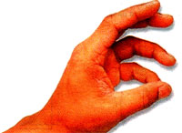 | Стоящий отдельно от остальных, большой палец может противостоять любому из них. Это его уникальная среди животных способность, которой достигли люди, - брать предметы, и работать с ними, с такими, как орудия труда.

Длина и форма большого пальца
Когда большой палец можно считать длинным? Нормальная длина большого пальца - это когда его венчик достигает основания пальца Юпитера (указательного, или первого). Помните, что нужно принимать во внимание положение большого пальца, когда определяется длина.
Длинный (а). Хороший лидер, здравомыслящий, уравновешенный и с хорошими суждениями. Людям с длинными большими пальцами бывает очень легко находить общий язык с самим собой.
Очень длинный. Чем длиннее большой палец, тем определеннее и откровенней человек. Владельцы очень длинных больших пальцев (таких, которые достают до второй фаланги пальца Юпитера) могут быть деспотичными тиранами и стремящимися во что бы то ни стало сделать все по-своему любой ценой.
Короткий. Человек с коротким большим пальцем впечатлителен и нерешителен, он - один из тех, у кого сердце управляет головой. Эта личность может быть слабой и колеблющейся, склонной следовать за толпой. Этим людям недостает контроля над своими эмоциями, и они нетактичны по отношению к другим.
Большой. Способный и полный сил.
Короткий и толстый. Упрямый.
Маленький и слабый. Нехватка энергии и силы воли.
Прямой (б). Замкнутый, лояльный, надежный, предусмотрительный и упорный.
Ровные суставы. Полон жизненных сил.
Узловатые суставы (в). Энергия возникает из странных вспышек.
Квадратный кончик. Реалистическая натура.
Заостренный кончик (г). Импульсивный и непрактичный.
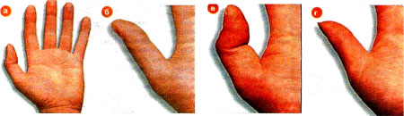

Основание большого пальца
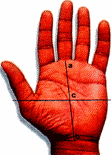
Очень о многом говорит место, где большой палец присоединяется к ладони. Для того, чтобы установить, где находится основание большого пальца, разделите ладонь, или отпечаток, на квадранты. Проведите линию от середины основания среднего пальца (а) до середины основания ладони (в). Эти точки хорошо видны. Если вы смотрите на живую ладонь, то линия будет воображаемой; если у вас отпечаток ладони, отметьте линию на листе разлинованной бумаги, положив сверху отпечаток. Горизонтальная линия, делящая ладонь на квадранты, должна пересекать вертикальную линию посередине (с). Чтобы определить эту середину, лучше всего воспользоваться линейкой. Очень важно провести горизонтальную линию разделения на квадранты правильно, так как она определяет постановку пальца: низко, высоко или нормально.
Нормальное присоединение большого пальца (а). Нормально расположенный большой палец присоединяется к ладони точно в точке пересечения между горизонтальной линией квадранта и внутренним краем ладони. Это положение усиливает позитивные атрибуты большого пальца.
Высокое присоединение большого пальца (б). Человек с высоко расположенным большим пальцем должен быть восприимчивым, возможно, нечестным и посредственным; фактом является то, что большой палец лежит часто относительно близко к ладони, для того чтобы ладонь усиливала эти черты. Эти люди могут быть знатоками решения проблем, они способны к вспышкам творческого мышления, для того чтобы прийти к неожиданным решениям.
Низкое присоединение большого пальца (в). Люди с низко присоединенным большим пальцем смелы, отважны, гибки и одарены больше практически, чем интеллектуально. Такое расположение указывает на физическую жизнеспособность, умение адаптироваться и благородство.
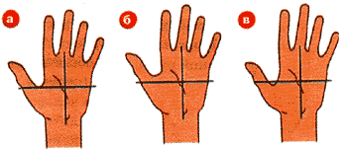

УГОЛ БОЛЬШОГО ПАЛЬЦА
Угол, под которым человек естественным образом держит свой большой палец относительно ладони, связан с его расположением духа, отношением к другим и уровнем силы воли.
В общих чертах, чем шире угол между пальцем Юпитера (первым, или указательным) и большим пальцем, тем человек больше склонен к авантюрности и открыт для других. Большинство людей держит свой большой палец под углом от 45° до 90° относительно ладони, что выдает уравновешенную личность. Если угол менее 45°, то тогда человек, вероятно, должен быть эгоистичным, скрытным и старательно сдерживает свою силу воли.
Лежит близко к ладони (а). Отражая скрытую природу такой руки, люди, ее имеющие, суровы и негибки, замкнуты. Здесь больше вероятность того, что человек не совсем честен.
Наклонен к пальцам (б). Такое положение руки указывает на человека, боящегося отношений с другими людьми; они держат свои дела в тайне и редко доверяют свои проблемы. Подобные люди обычно несчастны и сами себя разрушают, вероятно, они могут даже страдать от неврозов.
Образует с ладонью правильный прямой угол (в). Это указывает на острое чувство справедливости. Подобные люди мягкие, доверчивые, дружелюбные и с широким кругозором.
Образует угол больше прямого (г). Слишком мягкосердечный и потенциально доверчивый, так как излишне надеется на других.
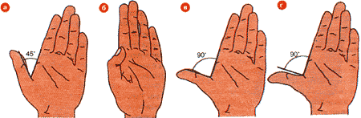

Гибкость большого пальца
Многие новички путают угол большого пальца с его гибкостью. Собственно, говоря о гибкости большого пальца, судят по тому, как ведет себя верхушка сустава. Гибкий большой палец сам по себе слегка отгибается назад, в то время как негибкий большой палец почти полностью сохраняется прямым. Однако изгиб будет всегда только мягким, даже на очень гибком большом пальце, потому что ограничена эластичность его сустава.
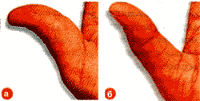
Гибкий (а). Гибкая натура, добродушный, благородный, терпимый; гибкий большой палец бывает у людей, которые стремятся к экстравагантности. Эти люди не любят ссориться с другими или играть роль адвоката дьявола.
Негибкий (б). Знак определенности и твердости, негибкий большой палец часто встречается у людей с качествами лидера. Подобный большой палец может быть знаком твердости натуры, однако, если он слишком прям и тверд, то это говорит о закрытости ума и о том, что его владелец выражает мало симпатии в отношении мнений других людей.

Фаланги большого пальца
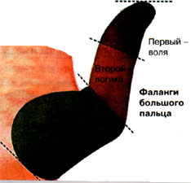
Как это можно заметить, большой палец имеет только две фаланги. В хиромантии каждая из них имеет собственные традиционные ассоциации - верхняя фаланга отождествляется с волей, а средняя - с логикой. В действительности, однако, подобно остальным пальцам, большой палец имеет три фаланги, но третья - это мягкая мясистая подушечка на ладони. Она традиционно отождествляется с другими подобными выпуклостям на руке, известными, как бугры. Следовательно, третья фаланга большого пальца является Бугром Венеры, который отождествляется с наиболее важными сторонами человеческого характера: его здоровьем, энергией, секвуальньм поведением и тем общи>, что придает ему пикантность в жизни. Вообще, значимость третьей фаланги в хи-романтии отражает тот факт,что суставы ассоциируемые с этой фалангой, с которой начинается большой палев, стоят отдельно.

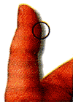
Анализ фаланг большого пальца
Капля воды на первой фаланге. Наличие капли воды (маленькой выпуклости, которая выделяется, если посмотреть на фалангу в профиль; см. с. 64) -это шишечка на вершине фаланги, которая в буквальном смысле выражает чувство врожденной самооценки. В то время как подобные капли ассоциируются с осязательными способностями, которыми обладает любой из пальцев, капля воды на большом пальце выражает особое качество. Она часто встречается на руках знатоков искусства и людей, которые интересуются искусством.
Первая и вторая фаланги имеют равную длину (а). Уравновешенная личность, у которой сильная воля и благоразумие имеют равное значение. Эти люди имеют хватку и способны осуществлять свои планы ясным и разумным путем.
Первая и вторая фаланги - одинаковой ширины (б). Подобные большие пальцы имеют люди туповатые и прямые; они хорошо проявляют свои логические способности и идут своим путем.
Первая фаланга широкая и твердая. Указывает на изобилие жизненных сил и правильно направляемую энергию - это палец лидера. Особенно хорошо, если это сочетается с <талией> (сужением) на второй фаланге, так как эти люди способны сочетать свое умение руководить с тактом и дипломатией.
Первая фаланга длиннее второй. Энергия этого человека не контролируется силой его разума; ему необходимо <осмотреться, прежде чем прыгнуть> и более внимательно определить ситуацию, выслушивая мнения других перед решающим действием и пытаясь все сделать по-своему. Сильно заостренная первая фаланга. Сужение на вершине фаланги указывает на нехватку жизненных сил и энергии.
Первая фаланга - в форме дубинки (в). Неистовый, полный неконтролируемой энергии. Традиционно подобные пальцы окрестили <большими пальцами убийц>. На самом деле люди с такими пальцами только имеют склонность к неистовости и насилию. Вторая фаланга широкая и твердая. Это большой палец человека, который логичен, разумен и думает, прежде чем действовать.
Вторая фаланга длиннее первой. Человек сдержанный, чувствует себя ограниченным.
Суженная вторая фаланга (г). Быстро соображающий, тактичный, импульсивный, может быть уклончивым.
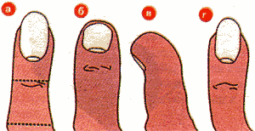
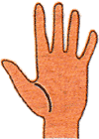
ЛИНИЯ МАРСА (ВНУТРЕННЯЯ ЛИНИЯ ЖИЗНИ)
Если имеется. Поддерживает жизнь во время болезни или опасности или представляет верного друга на протяжении долгой жизни.
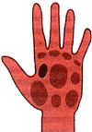

БУГОР ВЕНЕРЫ
Венера была богиней любви, но влияние этого бугра выходит далеко за рамки любовного романа. В действительности многие хироманты считают этот бугор наиболее важным, который связывает нас с нашим высшим Я и действует как акведук для нашей воли и мыслящей силы через большой палец. Представляет трудность определить, почему так доминирует Венера, так как он естественным образом намного больше, чем другие бугры. Грубо говоря, Бугор Венеры нормального размера занимает около одной трети площади ладони.

Ассоциации
Позитивные:  - острадание  - энтузиазм  - дружелюбие  - благородство духа  - здоровье  - любовь  - удача  - страсть  - удовольствие  - чувственность  - жизнеспособность  - сила  - богатство | Негативные:  - агрессия  - жестокость  - плохое здоровье  - подавленность  - лень  - похотливость  - распутство  - беспокойство  - половые заболевания  - неудачи в любви  - грубость

Варианты
Широкий, твердый и закругленный. Здоровый, мягкосердечный, искренний, сочувствующий, любит детей.
Плоский, недоразвитый. Хрупкая конституция, независимая и замкнутая натура.
Большой. Высокая степень жизненности.
Очень большой, сверхразвитый. Физически энергичен до крайности гедоническая натура.
Высокий и твердый. Очень сексуален.
Высокий и мягкий. Легковозбудимый и непостоянный.
Нижняя часть бугра более выпуклая. Энергия, вероятно, направленная на художественные цели.
Цвет - от бледного к белому. Не очень озабочен сердечными делами.

ЗНАКИ НА БУГРЕ ВЕНЕРЫ
- Крест. Верность, или человек, который имел в своей жизни только одну большую любовь
- Решетка. Несчастен в любви: встретит много препятствий
- Квадрат. Невероятно страдает от разбитой любви
- Звезда. Если находится высоко на бугре: удача в любви. Если низко: семейные узы оказываются намного важнее, чем любовные
- Бороздки. Любовные проблемы в жизни
- Треугольник. Ревность и любовные интриги

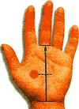
ЛИНИЯ СУДЬБЫ
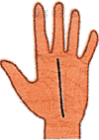
Нет линии. Гладкая и бедная событиями жизнь.
Слабая линия. Бесцельная и неустроенная жизнь.
Прямая и без разрывов. Счастливая, спокойная жизнь. Создающий сам себе мотивацию и прямой человек с лидерскими способностями.
Волнистая. Спорщик, непостоянный, неорганизованный.
Доходит до Бугра Сатурна. Попытка превзойти самого себя.
Изгибается в сторону Бугра Юпитера. Усилия увенчаются успехом.
Начинается с линии головы или линии сердца. Поздний успех в жизни.
Начинается с линии жизни (1). Ему мешают окружающая обстановка и семейная среда. Точка разделения линий показывает, когда он был независимым или достигнет независимости.
Начинается с верхнего браслета (2). Ранняя ответственность.
Начинается с Бугра Венеры, заканчивается на Бугре Сатурна (3). Обеспеченное детство, любимый ребенок, поддержка родителей и семьи. Вероятен успех, связанный с наследством.
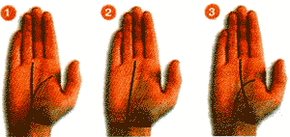
Начинается с Бугра Луны (4). Разнообразная жизнь, будет состоять из множества путешествий.
Заканчивается на линии головы. Склонность к ошибочным суждениям, плохо строит планы, которые ведут к неудачам.
Заканчивается на линии сердца (5). Необходимость приносить жертву в случае любви или долга. Закачивается на Бугре Солнца. Популярен и талантлив. Ответвление к линии Солнца. Успешное партнерство. Если линии пересекаются, то партнерство потерпит неудачу. Ответвление к Бугру Меркурия (6). Благодаря бизнесу или науке достигнет успеха и богатства.
Ответвление к Бугру Аполлона. Предсказывает славу или удачу или и то, и другое.
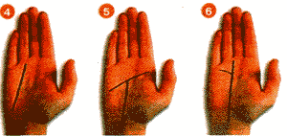

Определение времени событий на линии судьбы
На отпечатке руки проведите прямую линию от основания пальца Сатурна, или среднего, до первой линии на запястье, или браслета. Точка на середине этой линии будет 40-летней отметкой (а). Используя это как руководство, разделите оставшийся отрезок линий, наметив 20-летние, 10-летние и 5-летние интервалы. Перенесите отметки на временной линии прямо поперек линии судьбы, для того чтобы рассчитать время событий.

ЗНАКИ НА ЛИНИИ СУДЬБЫ
Черта | Воровство, ночная кража со взломом, грабеж; отсутствие денег
Разрыв | Внезапная перемена в материальном положении; разрыв с наложением: запланированные перемены
Цепочка | Период неудач, неуверенности и непредвиденных трудностей
Крест | Угроза карьере, отсутствие материальных богатств; предостерегает против безрассудства, если находим на Бугре Сатурна
Решетка | Злополучный расточитель времени и никчемный человек
Остров | Финансовые затруднения
Сестринская линия | Занимается двумя профессиями; душевный союз
Квадрат | В состоянии полностью изменять плохие ситуации к лучшему
Крапинки | Личный кризис из-за потери цели в жизни
Звезда | Тяжелый стресс из-за перегрузки на работе; нервный срыв; угроза материальной обеспеченности
Бороздки | Бездельник, сознательно растрачивающий время
Треугольник | Для того, чтобы преодолеть трудности, может применить логику и ясный ум
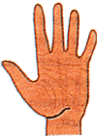

ПУТЬ СЛАДОСТРАСТИЯ (МЛЕЧНЫЙ ПУТЬ)
Прямой Беспокойный человек, легко надоедает. Линия может означать, что у человека была аллергия, и по этой причине Путь Сладострастия так же известен, как линия аллергий.
Прямой и длинный, доходящий до Бугра Меркурия. Красноречивый проповедник весьма сомнительных моральных правил.
Изогнутый. Этот человек - сам себе наихудший враг.
Изогнутый и начинается внутри Бугра Венеры (1). Способен все принимать сверх меры. Этот человек может легко пристраститься к чему-либо - наркотикам, алкоголю и т.д.
Ответвление достигает линии Солнца (2). Возможное богатство, если линии совсем не соприкасаются. Финансовые потери в результате разрыва отношений (например, оплата за дорогой развод), если они не пересекаются.
Переходит с ладони на запястье. Страстный, активный и полный сил.
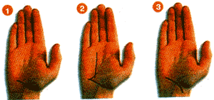

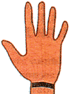
ЛИНИИ НА ЗАПЯСТЬЕ (БРАСЛЕТЫ)
Верхний браслет ассоциируется со здоровьем, второй браслет - с богатством и третий - с любовью.
Идут параллельно и ясно обозначены. Здоровая, богатая, долгая и спокойная жизнь.
На верхнем брасете - подобие цепочки (1). Возможное счастье после периода трудной жизни.
Верхний браслет изогнут к ладони, как арка, на женской руке (2). Возможные трудности при рождении ребенка.
Линия от верхнего браслета к Бугру Юпитера. Долгое и полезное путешествие.
Линия от верхнего браслета к Бугру Солнца. Поездка в жаркую страну.
Верхний браслет связан с Бугром Меркурия. Неожиданное обогащение.
Верхний браслет связан с Бугром Луны (3). Каждая линия представляет путешествие.
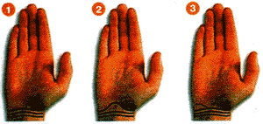

Палец Сатурна
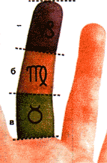
Так как палец Сатурна (средний) часто используется как основа для определения длины других пальцев, может быть затруднительно определить его длину. В общих чертах, очень длинным пальцем Сатурна является такой, который на целую фалангу превышает длину указательного и безымянного пальцев. Коротким пальцем Сатурна является такой, который намного короче своих соседей. Однако очень длинные или слишком короткие пальцы Сатурна встречаются редко. Так редко в действительности, что некоторые хироманты приписывают серьезные физиологические или психологические проблемы наличию этой особенности.
Прямой и в хорошем соотношении с другими пальцами. Благоразумный и чувствительный человек, умеет сосредотачиваться и способен планировать наперед, но нуждается в уединении.
Длинный, сильный и тяжелый. Человек серьезный и погруженный в размышления, вероятно, должен иметь тяжелую и трудную жизнь.
По длине равен первому и третьему пальцам (а). Безответственный, недисциплинированный и ни на одной задаче не может сосредоточиться надолго. Люди с подобными пальцами должны быть колеблющимися или неуверенными.
Очень длинный (б). Болезненно впечатлительный, склонный к меланхолии, педантичный, трудолюбивый человек, но из тех, для кого маловероятно быть счастливым.
Немного длиннее, чем первый и третий пальцы. Сухой, холодный, социально необщителен.
Короткий. Интуитивный, не очень умный и безответственный. Он не может занять твердую позицию в жизни, и ему сильно недостает чувства ответственности.
Изогнутый. Выказывает склонность к внутренней или внешней стороне жизни, в зависимости от направления изгиба пальца.
Искривленный. Полностью поглощен жалостью к себе.

ФАЛАНГИ САТУРНА
Начальная фаланга (а). Ассоциируется с Козерогом и руководится Сатурном. Раскрывает интеллектуальные, научные и логические способности человека.
Средняя фаланга (б). Отождествляется с Девой и находится под управлением Меркурия. Выявляет аккуратность, спо-собность к планированию>, умение мыслить с опережением и любовь к природе. Основная фаланга (в). Отождествляется с Тельцом и управляется Венерой. Фаланга Земли, ассоциируется с земными вещами, такимижак имущество и утонченность вкуса.
 | Фаланги Сатурна
 | Начальная | Средняя | Основная
Длинная | любит анализировать вещи, серьезная натура | нежно любит природу, хороший детектив | умеет обращаться с деньгами
Короткая | заслуживает доверия, но не хватает логического мышления | пытливый разум | скупой
Тонкий | скептик, требует внимания | плохой организатор | у него плохой вкус
Широкий | ясно мыслит и мастеровой | очень хороший организатор | бледные пальцы
Полосы | сопротивляется новым идеям | не может сосредоточиться | недостаток внутреннего мироощущения
Бороздки | способен быстро думать и отвечать | работает быстро и эффективно | у него хороший вкус, и он знает, как мудро вкладывать деньги
Решетки | он не знает, на чем сосредоточиться | не уверен в планировании наперед | у женщины может быть знаком бесплодия

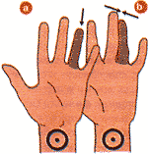
ПАЛЕЦ АПОЛЛОНА
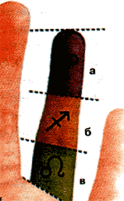
Нормальная длина пальца Аполлона достигает середины начальной фаланги пальца Сатурна (среднего).
Сильный и ровный. Эмоционально уравновешенный, творческий и, возможно, даже музыкальный человек. Художники, артисты и музыканты, как правило, имеют длинные пальцы Аполлона. Это также указывает на то, что у человека есть ощущение благополучия.
Ровные, с ровными суставами. Чем ровнее палец, тем более творческий человек.
Длинный. Самодовольный, стремящийся к славе, хочет быть в центре внимания - хороший знак для тех, у кого профессия связана с шоу-бизнесом или рекламой.
Короткий (а). Застенчивый, недостаток эмоционального контроля. Короткий палец Аполлона также указывает на недостаток творческих способностей и слабое чувство самоуважения.
Второй и третий пальцы, сложенные вместе (в). Скрытный.
Очень длинный. Замкнут на себе самом (интроверт). Владелец подобного пальца склонен к азартным играм, что проистекает от полного отсутствия у него финансовых запретов.
Изогнут в сторону второго пальца. Одержим тревогой, оборонительная позиция.
Если рука расслаблена, то изогнут или наклонен в стороны ладони. У него трудность в том, чтобы прийти к соглашению с внутренними или интуитивными сторонами своей личности.
Искривлен или не соответствует пропорциям остальной части руки. Трудности в эмоциональной сфере.
Наклон к большому пальцу. Неприятности с сердцем - они могут быть эмоционального или физического характера.

ФАЛАНГИ АПОЛЛОНА
Начальная фаланга (а). Отождествляется с Овном и управляется Марсом. Раскрывает творческое вдохновение ловека, художественные идеалы, уст ремления, храбрость и гнев.
Средняя фаланга (б). Отождествляется со Стрельцом и управляется Юпитер ром. Раскрывает художественные поис-ки, способность к самовыражениию, стиль жизни и фитнес.
Основная фаланга (в). Отождествляется со Львом и управляется Солнцем. Показывает художе-ственное мастерство человека, тщеславие, способность к творческому выражению и высокомерие.
 | Фаланги Аполлона
 | Начальная | Средняя | Основная
Длинный | поэтическая натура, желание денег и роскоши | любит искусство и музыку | опытный музыкант, но жадный
Короткий | не нравится искусство или музыка | бедные художественные суждения | плохой вкус
Тонкий | не имеет отношения к культурным запросам | бедные художественные суждения | не уверен в своих способностях
Широкий | страсть, сосредоточенная на творческих поисках | яркая, деловая жизнь | самонадеянный, но способен работать руками
Полоски | заблокирована творческая энергия | не может самовыразиться | страдает от художественного ступора
Бороздки | смелый и вдохновенный | позитивно использует творческую энергию | блестящий артист, умелый и вдохновенный
Решетки | у него проблемы, как сдержать темперамент | может иметь проблемы с востребованностью | не способен художественно себя выразить

ПАЛЕЦ МЕРКУРИЯ
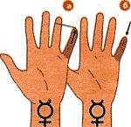
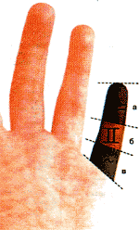
Палец Меркурия, или мизинец, считается длинным, если он выше средней фаланги безымянного, или пальца Аполлона. Если палец расположен ниже, вам необходимо рассчитать, насколько он может дотянуться до пальца Аполлона, если бы был расположен не низко.
Длинный. Высокоинтеллигентный, активен в общении, подвижный, экспрессивный и имеет хорошие деловые качества. Люди с длинными пальцами Меркурия любознательны и, вероятно, имеют значительный интерес к образованию.
Достигает ногтя третьего пальца (а). Ненадежный и может легко оказаться обманщиком.
Короткий (б). Трудность в том, чтобы сделать самого себя. Находит затруднительным выражать мысли словами. Такие люди, вероятно, имеют скрытую натуру и прячут себя самого в себе. Изогнут к третьему пальцу. Проницательный, умный в делах и в том, чтобы делать деньги. Имеет склонность невинно лгать.
На расслабленной руке изогнут к ладони. Сексуальные проблемы.
Повернут или искривлен. Нечестный, лгун, использует в бизнесе сомнительную практику.
Выпячивается. Сексуальные проблемы.
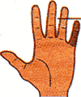
Нормальная длина
пальца Меркурия
показана черточкой

ФАЛАНГИ МЕРКУРИЯ
Начальная фаланга (а). Отождествляется с Весами и управляется Венерой. Выражает идеи человека, занятия метафизикой, связь с культурой и чувство юмора.
Средняя фаланга (б). Отождествляется с Близнецами и управляется Меркурием. Выражает то, как человек трансформирует свои идеи в дела, а также выявляет многосторонность и способность слушать, так же как и вводить в заблуждение.
Основная фаланга (в). Отождествляется с Рыбами и управляется Сатурном. Выражает социальную природу человека, гуманитарные наклонности, а также то, как ои применяет свои мысли идеалы в каждодневной жизни.
 | Фаланги Меркурия
 | Начальная | Средняя | Основная
Длинный | рассказывает небылицы | талант к публичным выступлениям | призвание к преподаванию
Короткий | ленивый ум | не очень умеет обращаться с деньгами | дегенерат или наивный!
Тонкий | у него не хватает хороших мыслей | ему не нравятся перемены | любит играть роль адвоката дьявола
Широкий | слишком много говорит, но очень умный | неразборчивый в средствах | чувственный и потакает своим слабостям
Полоски | не может философски смотреть на жизнь | не слишком разговорчив | нехватка воображения
Бороздки | остроумный и хороший спорщик | многосторонний, энергичный и в хорошей форме | наслаждается сексом ради самого себя
Решетки | не в состоянии себя выразить | непостоянен и социальный хамелеон | в смущении от сексуальности

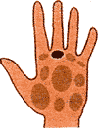
БУГОР САТУРНА
Бугор Сатурна, названный по имени древнего бога времени, раскрывает множество черт характера человека, таких как чувство ответственности, долга, отношение к работе, бизнесу.

Ассоциации
Позитивные:  - аналитичность  - ответственность  - независимость  - счастье  - сила  - благоразумие  - инициативность  - самоконтроль  - серьезность  - жизнеспособность | Негативные:  - постоянная погруженность в мрачные раздумья  - занимает оборонительную позицию  - интроспективный  - пессимист  - меланхолик  - погружен в собственные размышления  - эгоистичен  - суровый  - молчаливый  - несчастный

Варианты
Нормальный размер. Интроспективная (погруженная в себя) натура, серьезно мыслящий человек, любит учиться, благоразумный.
Хотя эти люди и ответственны, они обладают счастливым искусством не жалеть долгов, но скорее научиться наслаждаться тем, что они должны делать.
Плоский, неразвитый. Заурядный человек с обычной судьбой. Это необычно для бугров, но с этим бугром дело обстоит так, что лучше ему не быть слишком выдающимся; его полное отсутствие может предсказывать счастье. Маленькие и плоские бугры Сатурна показывают людей добрых, серьезных, исполненных сознания долга, но независимых.
Очень большой, сверхактивный. Печальный, уступчивый, отшельник. Возможно, болезненный и склонный к самоубийству.
Сдвинут в сторону Бугра Юпитера. Важный человек, который метит высоко.
Сдвинут в сторону Бугра Аполлона. Этот человек умеет прекрасно понимать красоту.

ЗНАКИ НА БУГРЕ САТУРНА
- Крест. Предупреждение помнить об ответственности
- Решетка. Вероятно, депрессия; болезненный и замкнутый
- Квадрат. Не будет страдать от финансовых проблем
- Звезда. Может указывать или предупреждать о неожиданном конце
- Бороздки. Властный человек и хороший руководитель
- Треугольник. Интересуется наукой или таинственным

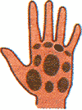
БУГОР АПОЛЛОНА (БУГОР СОЛНЦА)
Подобно пальцу, с которым он связан, и римскому богу, именем которого назван (бог юности, представляемый Солнцем, и покровитель искусств и поэзии), Бугор Аполлона, раскрывает творческие способности человека и его эмоции. В общих чертах, чем больше Бугор Аполлона, тем больше склонность человека к славе и фортуне.

Ассоциации
Позитивные:  - великолепный  - творческий  - энтузиаст  - экспансивный  - любит славу  - живой  - оптимист  - талантливый  - занимается саморекламой  - имеет успех | Негативные:  - самодовольный  - не заинтересован в расширении кругозора  - экстравагантный  - недостаток воображения  - любит показуху  - претенциозный  - высокомерный

Варианты
Нормального размера. Приятная, светлая натура, со счастливой жилкой. Имеет хороший вкус и склонность к артистизму. Наличие подобного бугра указывает на счастливого человека.
Плоский, неразвитый. Человек ведет унылое, бесцельное существование, не проявляет интереса к искусствам и вообще к культуре в любой ее форме. Однако эти недостатки можно хорошо замаскировать, если иметь хорошо развитую практическую жилку.
Очень большой, сверхразвитый. Претенциозный, экстравагантный и гедонический. Изо всех бугров, однако, Бугор Аполлона наименее проблематичен в том, что касается его доминирующей роли. Его владельцы сильно интересуются музыкой и искусствами и очень склонны к удовольствиям.
Сдвинут в сторону Бугра Меркурия. Способен делать деньги из искусства. Если он в настоящее время связан с Бугром Меркурия, то тогда любая интровертив-ная или экстравертивная тенденции, которые показывают пальцы, будут усилены.

ЗНАКИ НА БУГРЕ АПОЛЛОНА
- Крест. Надежды могут быть сведены к нулю
- Решетка. Скорее будет иметь дурную репутацию, чем станет знаменитым
- Квадрат. Незапятнанная репутация
- Звезда. Богатство, престиж и успех в артистической сфере
- Бороздки. Творческая энергия направляется эффективно
- Треугольник. Будет иметь длительный успех

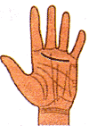
ПОЯС ВЕНЕРЫ
Линия отсутствует. Уравновешенный, спокойный человек, не из тех, кто придает значение скрытому смыслу жизни.
Хорошо заметна. Очень эмоциональный, жаждет возбуждения и разнообразия.
Короткая. Хорошо осведомлен о чувствах других. Размытая или разорванная. Сверхчувственный.
Пересекает линии судьбы и Солнца (1). Остроумный и талантливый.
Заканчивается на Бугре Меркурия (2). Огромные резервы энергии, но имеет склонность идти до крайнего предела, так же как и склонность к интроверсии.
Пересекает ладонь в форме полукруга (3). Колеблющийся и стеснительный.
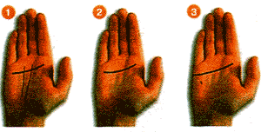

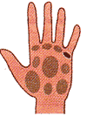
БУГОР МЕРКУРИЯ
Оба - палец и Бугор Меркурия - управляют сферой общения, Меркурий, или Гермес, у древних греков был также богом науки, медицины, образования и философии. Общение и способность поддерживать отношения с другими является сердцем цивилизованной силы разума, которая ведет к прогрессу в этих областях науки.

Ассоциации
Позитивные:  - красноречивый  - умный  - изобретательный  - обладающий воображением  - логичен  - разумен  - занимается наукой  - любит учиться | Негативные:  - хвастливый  - нечестный  - болтливый  - раздраженный  - недостаток сообразительности в финансах  - нервный  - чувственный  - социально неподходящий

Варианты
Нормальный размер. Быстрый, тонкий ум. Живой, умеет убеждать, трудолюбивый, нуждается в разнообразии и обществе.
Плоский и неразвитый. Глупый, легковерный и лишен чувства юмора. Большой. Хорошее чувство юмора.
Очень большой и сильно развит. Раздражительный, материалистический, нечистый на руку, мошенник.

ЗНАКИ НА ВУГРЕ МЕРКУРИЯ
- Крест. Легковерный и глупый; предупреждает о мошенничестве
- Решетка. Хитрый и нечестный
- Квадрат. Защищает от стресса и умственного напряжения
- Звезда. Успех в академии
- Бороздки. Так называемые <стигматы медицины>, означающие заботливую и сострадательную натуру; бывает на руках врачей и медсестер
- Треугольник. Человек, располагающий к общению; успех в бизнесе

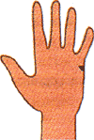
ЛИНИИ БРАКА
Сильно выражены. Брак или близкие отношения. Число линий указывает на количество подобных связей.
Слабо выражены. Каждая линия указывает на некую романтическую привязанность, не имеющую большого значения.
Длинные и прямые. Долгая и счастливая связь.
Разорвана. Развод или расставание.
Разорванные линии накладываются одна на другую. Соединение после расставания, возможно, повторный брак с тем же самым человеком.
Двойная линия. Связь сразу с двумя партнерами одновременно, относительная сила отношений показывается прямотой линий.
Изогнуты к низу. Партнер выживет.
Изогнуты кверху к линии Солнца. Брак со знаменитым или богатым человеком, если линии совсем не соприкасаются. Если линии пересекаются, брак будет неудачным.
Сильно изогнуты вверх к основанию мизинца. Останется неженатым (незамужней), но без обета безбрачия.
Начинается с вилки. Препятствие или разрушение отношений в самом начале.
Закачиваются вилкой. Расставание по какой-то причине.
Пересекаются линией, идущей от основания пальца Меркурия. Противодействие отношениям.
Пересекаются поясом Венеры. Неудачный брак, вечно недовольный партнер.

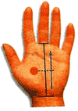
ЛИНИЯ СОЛНЦА (ИЛИ ЛИНИЯ АПОЛЛОНА, ИЛИ ЛИНИЯ СЧАСТЬЯ)
Отсутствие линии. Неудачи и разочарования в жизни, однако владелец руки талантлив.
Ясная и прямая. Счастливый человек с прелестным и веселым характером.
Смазанная. Отсутствие сосредоточенности, зря тратит силы.
Начинается близко от запястья между Буграми Венеры и Луны, заканчивается на Бугре Солнца (1). Ничтоникогда не собьет с пути истинного эту личность в этой жизни.
Начинается на линии жизни или линии судьбы, заканчивается на Бугре Солнца. Успех - результат таланта и энергии.
Начинается на линии головы (2). Успех в среднем возрасте, - результат собственных усилий.
Начинается на линии сердца (3). Тепло, счастье и достаток в старости.
Начинается на Бугре Венеры (4). Одарен художественно.
Начинается на Бугре Луны (5). Сильно привлекателен для противоположного пола, личность, которая становится идолом масс.
Заканчивается множеством мелких линий. Неустроенный, имеет много противоречивых интересов.
Заканчивается вилкой с зубцами на Буграх Меркурия, Сатурна и Аполлона (6). Длительный успех на прочной основе.

Определение времени событий на линии солнца
Временная линия для линии Солнца во многом рассчитывается точно таким же образом, как и временна; линия для линии судьбы. Проводится вертикальная линия от середины основания пальца Сатурна (среднего) до первого браслета на запястье. Точка на ее середине равняется 40 годам (а). Затем намечаются пяти-, десяти- и двадцатилетние интервалы на этой вертикальной линии. Временной масштаб может быть затем перенесен на линию Солнца.

ЗНАКИ НА ЛИНИИ СОЛНЦА
Черта | Временная задержка на пути к успеху
Разрыв | Начало нового рискованного предприятия; неудача со старым предприятием
Цепочка | Ищет дурную славу
Крест | Разочарование; урон, нанесенный репутации другими; отсутствие самоуважения
Решетка | Невероятно, чтобы он был счастлив
Остров | Неудовлетворенность; умственный беспорядок; скандал
Сестринская линия | У него много семейных тайн
Квадрат | Другим нелегко запятнать его репутацию
Крапинки | Достигнута особенно важная веха
Звезда | Знак исключительно большой удачи и успеха
Бороздки | Высокотворческий, переполнен множеством идей
Треугольник | Способен повернуть грубый нажим себе на пользу

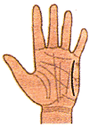
ЛИНИЯ ИНТУИЦИИ
Полукруг, начинающийся на Бугре Меркурия и заканчивающийся на Бугре Луны. Впечатлительный человек, чувствительный к своему окружению. Они интуитивно ощущают чувства других людей, видят странные сны-предупреждения, а некоторые даже с психическими отклонениями.

ЗНАКИ НА ЛИНИИ ИНТУИЦИИ
Черта | Самоотверженно защищает ошибочные заключения
Разрыв | Невнимательный и несимпатичный
Цепочка | Психическая нестабильность, умопомешательство
Крест | Серьезные разногласия
Остров | Параноидальный
Звезда | Живет в мире снов
Треугольник | Способен использовать интуицию с большой пользой

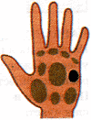
ВЕРХНИЙ БУГОР МАРСА
Подобно Нижнему Бугру Марса, Верхний Бугор Марса также связан с богом войны, но выражает более пассивные, или негативные, стороны божества. По этой причине его иногда называют Марсом Пассивным или Марсом Негативным. Он связан с такими чертами характера, как выносливость и самоконтроль, и хотя боевой дух он также выражает, но в завуалированной форме.

Ассоциации
Позитивные:  - моральная смелость  - сопротивляемость  - выносливость  - возбудимость  - сильное желание  - сексуальность | Негативные:  - мстительный  - гневный  - похотливый  - непристойный  - ревнивый  - ловкий

Варианты
Нормальный размер. Морально отважный. Человек с таким Бугром Марса, по-видимому, с трудом раздражается, успокаивается и сам себя контролирует; на деле эти черты могут сочетаться. Так что будьте осторожны, эта личность непредсказуема. Плоский, неразвитый. Трусливый, интересуется только самосохранением, у него нет выдержки и, вероятно, харизмы.
Очень большой,сильно развитый. Плохой характер, саркастический, в душе жестокий. Эти люди настолько упрямы, что они продолжают держаться даже тогда, когда они должны были бы уступить, в буквальном смысле, зря тратят силы. Однако они очень хорошо себя проявляют, когда на них оказывается большое давление.

ЗНАКИ НА ВЕРХНЕМ БУГРЕ МАРСА
- Крест. Раскрывает тайных врагов или физическое повреждение
- Решетка. Не может контролировать свой характер
- Квадрат. Обладает большой стойкостью
- Звезда. Упрямый и сварливый
- Бороздки. Имеет мужество убеждать
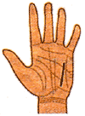
- Треугольник. Организует кампанию против несправедливости: борется за пострадавших

ГЕПАТИЧЕСКАЯ ЛИНИЯ (ИЛИ ЛИНИЯ ЗДОРОВЬЯ, ИЛИ ЛИНИЯ МЕРКУРИЯ)
Линия отсутствует. Крепкое и здоровое телосложение, но это хорошее здоровье, вероятно, не требует доказательств.
Глубоко врезанная. Слабая физическая сопротивляемость, усталость. Может указывать на ипохондрию.
Извилистая (1). Болезни пищеварения.
Неясная. Отсутствие физической жизнестойкости.
Касается линии жизни. Вовремя примите чрезвычайные меры для защиты своего здоровья.
Начинается на Бугре Венеры (2). Человек работает в службе здоровья или особо связан с вопросами здравоохранения.
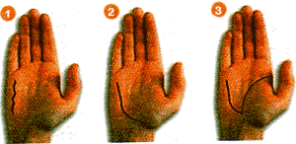

ЗНАКИ НА ГЕНЕТИЧЕСКОЙ ЛИНИИ
Черта | Болезнь
Разрыв | Слабость; состояние печени
Цепочка | Заболевание респираторной системы, в особенности легких
Крест | Серьезное заболевание
Остров | Хроническое заболевание внутренних органов
Квадрат | Будущее выздоровление
Крапинки | Плохо с нервами; мигрени
Звезда | Возможные осложнения с деторождением
Бороздки | Рецидив болезни
Треугольник | В состоянии решить мучительные проблемы со здоровьем

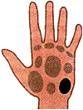
БУГОР ЛУНЫ
Так как Луна в народной мифологии приняла женские черты, то и бугор назван ее именем. Этот бугор - средоточие внутреннего, скрытого мира, так как он представлен этой половиной ладони. Следовательно, Бугор Луны представляет тайны внутренней стороны нашей эмоциональной жизни и бессознательных действий. Хотя он может поворачиваться к пассивному, он всегда означает большую восприимчивость и воспитание - качества, которые присутствуют в мужчинах или женщинах. Чем ближе находится Бугор Луны к запястью, тем ярче выделены интуитивные и творческие способности.

Ассоциации
Позитивные:  - восприимчивый  - чувственный  - интуитивный  - обладает воображением  - мечтательный  - визионер  - духовный  - любящий  - склонность к материнству | Негативные:  - находящийся в состоянии бреда или исступления  - безумный  - печальный  - истеричный  - склонен к сверхвоображению  - недостаток объективности

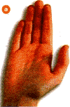
Варианты
Нормальный размер. Чувственный и восприимчивый, романтичный и склонный к воображению, артистичный, вероятно, очень любящий море. Семья и путешествия с целью расширения кругозора закрыты для сердец таких людей.
Плоский, слабо развит. Отсутствие воображения, несимпатичен, подвержен колебаниям, холодный, нетерпимый.
Очень большой, развит сильно. Чрезмерное воображение, интроспективный (занимается самоанализом), вероятно, любит неправду и, возможно, также истеричный.
Высокий и твердый. Творческий человек, с сильным и плодотворным воображением. Если бугор расположен близко к запястью, то можно полагать, что эта личность обладает паранормальными способностями.
Высокий и мягкий. Обидчивый, тонкокожий, раздражительный, непостоянный мечтатель, которому нравится звук его собственного голоса.
Доходит до Бугра Венеры. До чрезвычайности страстный.

ЗНАКИ НА БУГРЕ ЛУНЫ
- Крест. Очень много сплетничает; прыгает, не глядя
- Решетка. Страдает от стресса
- Квадрат. Предпримет длительное, со многими препятствиями путешествие
- Звезда. Идет на риск; не может хранить тайны
- Бороздки. Обладает духовными или интуитивными способностями
- Треугольник. Художественный и литературный успех

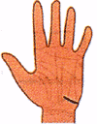
ДЕТСКИЕ ЛИНИИ
Если имеются. Эти линии идут от основания пальца Меркурия к линиям брака. Число линий должно показывать число детей; более ярко выраженные линии представляют мальчиков, более слабые - девочек.

Хиромантия
По мнению некоторых экспертов, термин "palmistry" (гадание по руке; от англ. palm - ладонь) неточен, поэтому они предпочитают более звонкие и выразительные термины вроде "хирогномия", "хирология" или даже "хиромансия", от греческого слова "cheir", означающее "рука". Но как бы это ни называлось, за этим понятием укоренилось мнение, что вы в буквальном смысле держите ваше будущее в своих руках.

История хиромантии
Людей всегда завораживали рисунки на их руках - отпечатки пальцев были открыты уже в каменном веке на пещерной живописи. Хотя и не существует физических доказательств, поддерживающих эти теории, но некоторые специалисты заявляют, что происхождение хиромантии восходит к временам Древнего Египта, Халдеев, Шумера или Вавилона. Похоже, что хиромантия возникла на Востоке и распространилась на Запад, возможно, с помощью римлян. Самые ранние достоверные сведения об этом искусстве обнаруживаются в индийской литературе ведического периода (2000 г. до н.э.) - на востоке и в работах Аристотеля (384-322 гг. до н.э.) - на Западе, но оба эти источника свидетельствуют о богатой истории устной традиции в этой области.
Линии на человеческой руке начертаны не без причины;
они происходят из божественного влияния
и собственной человеческой индивидуальности.
Аристотель
История хиромантии была различной: в XVII веке она преподавалась в Германии в университетах Лейпцига и Галле, но в то же самое время в Англии была объявлена вне закона как форма колдовства.

Зачем читать по рукам?
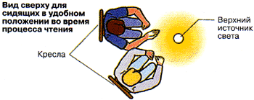
На ваших руках заканчиваются тысячи нервов, которые находятся в прямом контакте с вашим мозгом, и благодаря этому по нервам идет постоянное двустороннее движение импульсов. Благодаря этому движению линия и отметки на ваших руках, как считается, являются отражением вашей личности, зеркалом вашего физического и эмоционального состояния. Хироманты всегда это знали интуитивно; современные ученые находят доказательства в теории, а некоторые генетики и психиатры уже используют анализ руки для того, чтобы помочь поставить диагнозы различных физических и умственных заболеваний.

1. Приступая к началу
Как начинающий хиромант, вы можете обнаружить, что вам необходимо делать записи или иметь под рукой перечень того, что вы должны смотреть на руке. Вы можете использовать следующий список в качестве памятки с перечислением того, что нужно учесть при полном чтении:

- форма руки
- расположение квадрантов ладони
- структура кожи и волосатость
- положение руки
- пальцы: форма, гибкость, положение, суставы, кончики пальцев, ногти на руке и отпечатки пальцев
- если у вас есть время, то может быть хорошо раскрыто индивидуальное определение каждого пальца
- большой палец: форма, гибкость, угол, фаланги
- бугры
- линии руки
- пометки на буграх, линиях и фалангах.
Кардинальную роль в хиромантии, как и во всех формах анализа характера, играет необходимый полный обзор. Вы не можете получить верный рисунок характера, используя только форму руки или какую-либо другую отдельную деталь. Вы должны подождать, пока все детали будут собраны вместе, и тогда посмотреть, как один фактор находится в равновесии с другими или компенсируется ими, как различные элементы его усиливают, а другие стирают и так далее.
Эта главенствующая роль частично объясняет, почему хорошие хироманты редко делают широкие, безошибочные заявления по линиям руки типа "в это время в будущем году вы будете богаты" или "вам осталось жить только шесть месяцев", в такой обширной и комплексной тематике, как хиромантия, имеется слишком много факторов. Они не могут быть истолкованы так просто, как это происходит с предсказаниями народных поверий или поверхностными утверждениями газетных гороскопов. Чего вы достигнете, когда все детали рассмотрены, так это вероятного рисунка, направленности тенденций, с очень небольшим объемом

ПРОЦЕСС ЧТЕНИЯ
Когда вы готовитесь и чтению чьей-то руки, найдите место, где вы могли бы комфортабельно устроиться. Поставьте кресла таким образом, чтобы вы не сидели неудобно лицом друг к другу, но все же почти рядом. Вы должны удобно держать руку человека в своей, не разглядывая ее сверху вниз. определенной, неизбежной судьбы. Каждое чтение руки, подобно каждому человеческому существованию, является смесью из хорошего и плохого. Следовательно, всегда помните о том, что, начиная чтение руки, вы должны смешивать позитивные новости с негативными и быть осторожными, становясь голосом судьбы, пока не будете уверены более чем на 100% в своем анализе. Подумайте вначале, что станет делать человек с той информацией, которую вы ему дадите? Если она наверняка ввергнет его в депрессию и лишит воли, тогда, наверное, вам нужно отказаться от необходимости говорить ему всю правду, которую вы увидели (или думаете, что увидели) на его руке. Дополнительные вопросы, о которых нужно помнить. Итак, первое - будьте осмотрительны. Реальные руки редко показывают свои знаки так же ясно, как на иллюстрациях в этой книге, и вам необходимо изучить многие руки, прежде чем вы сможете быть полностью уверенным в том, что разбираетесь во всех деталях. Второе: будьте объективны. Не делайте поспешных, скоропалительных выводов о природе руки, хотя всегда есть искушение проигнорировать другие детали или подсознательно исказить их значение, если они не соответствуют вашему слишком быстрому истолкованию. Стройте ваше чтение руки спокойно, медленно и учитывайте все противоречия, отклонения и несообразности. Третье. Помните о необходимости собрать все детали в полную, уравновешенную картину, прежде чем вы выскажете свое истолкование. Большинство людей проживают свою жизнь благополучно, со множеством возвышений и падений, хороших и плохих периодов, и в целом одно уравновешивает другое. Попытайтесь найти подобное же качество равновесия в вашем чтении. И наконец, примите во внимание утверждение хиромантов о том, что судьба, в том виде, как она раскрывается на руке, не является зафиксированной и предопределенной. Линии и метки могут изменяться, как говорится, с течением времени, как, очевидно, может меняться полнота пальцев и бугров. И таким образом, хорошие или плохие предсказания могут в действительности приходить и уходить.

СНЯТИЕ ОТПЕЧАТКОВ
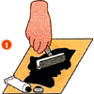
Очень много было сказано о чтении руки с отпечатков, гораздо больше, чем о самой руке. Вы не должны опасаться того, что вас взволнует возможная реакция человека на ваши замечания о том, как вы строите чтение. И если вы сохранили отпечатки, то спустя годы вы сможете определить для себя самого, изменились ли руки в каких-то из своих деталей - и на что эти изменения могут указывать.
Самый простой способ получить хорошие отпечатки - это использовать маленький валик. Выдавите немного типографской краски (на водной основе, чтобы легче смыть) на гладкую поверхность и проведите по ней несколько раз валиком.
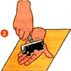
Затем используйте валик для того, чтобы нанести тонкий слой краски как можно более равномерно на поверхность ладони, пальцы и большой палец.

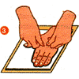
Сделайте отпечаток, придавив заботливо, но твердо руку человека к листу бумаги, в уверенности, что вы хорошо прижали центр ладони, так же как и пальцы и большой палец - при этом может помочь резиновая подушечка под бумагой.
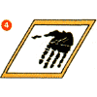
Спокойно поднимите руку вверх, убедившись, что вы не запачкали отпечатка. На обратной стороне листа бумаги, после того как он высохнет, напишите дату и имя владельца отпечатка.

ПРАВАЯ И ЛЕВАЯ РУКИ
Очень важно, какую руку вы читаете. Ваша левая рука говорит о потенциальных возможностях, с которыми вы родились, а ваша правая рука раскрывает вашу индивидуальную природу такой, как она есть сейчас, и какой она может быть в будущем, - если вы не левша; тогда все идет наоборот. Различия могут проявляться у человека в течение жизни, под влиянием прожитых лет. Если вы можете, определите доминантную руку человека: эта та, которой он пишет или больше пользуется. Как правило, доминантной рукой является правая, и именно доминантная рука говорит больше всего о человеке в настоящее время и его характере; другая рука больше раскрывает прошлое. Сравнение обеих рук может много рассказать о том, как человек эволюционировал и развивался по мере взросления рук.
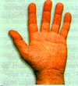  Пассивная рука раскрывает:  - прошлое  - детство  - родительское влияние  - интуитивное, инстинктивное мышление  - потенциальные способности  - наследственные факторы | 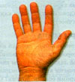  Доминантная рука раскрывает:  - настоящее  - зрелость  - развитие самоидентичности  - рациональное, сознательное мышление  - достижений целей  - как используются таланты

ОБЛАСТИ РУК
За столетия развития хиромантии различные области руки стали представлять особые стороны мира, видимого и невидимого, и различные стороны личности. Существуют два основных способа деления руки. Она может быть поделена на трети: "три мира", или разделена на четверти: квадранты ладони. Деление ладони на три мира ведет к метафизическому взгляду на анализ характера, в то время как каждый из квадрантов ладони определяется как говорящий о частной стороне личности.

ТРИ МИРА
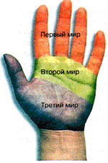
В этой системе первый мир представлен пальцами, второй - верхней половиной ладони и третий - основой ладони. При этом важно отметить, какая часть физически является доминантной: какая область в пропорции больше других? Сравнительные размеры области связаны с важностью для человека определенных сфер. Каждая область имеет различные названия.

ПЕРВЫЙ МИР.
Первый мир также считается духовным, идеальным, или интеллектуальным миром. Он связан с духовной природой личности. Его большая по величине сфера (это более крупный палец) более духовная, чем личностная. Для того чтобы понять больше об этой области руки, прочтите главу о пальцах.

ВТОРОЙ МИР.
Второй мир, также называемый материальным, или, как это ни парадоксально, небесным. Эти два названия раскрывают связи областей с поступками человека в мире, как видимом, так и невидимом. Он рассказывает нам об их положении в жизни и их, в частности, деловой хватке, но также и об их эмоциональной жизни. Большой материальный мир показывает, что человек может уравновесить практические и эмоциональные стороны своей жизни. Для того, чтобы лучше понять эти области руки, прочитайте разделы о линиях, большом пальце и буграх Юпитера, Сатурна, Аполлона и Меркурия.

ТРЕТИЙ МИР.
Третий мир, также называемый скрытым, основным или стихийным миром, связан с подсознанием и основными инстинктами личности. Эта область содержит бугор Луны, который является местом воображения. Чтобы понять лучше третий мир, читайте разделы о квадрантах ладони и буграх Венеры, Луны и Марса.

КВАДРАНТЫ ЛАДОНИ
Поделите ладонь на четыре части (квадранта), проведя воображаемую линию от центра основания среднего пальца к центру основания ладони, разделив ладонь на две части. Другая линия пересечет середину ладони, образовав квадранты. Каждый квадрант представляет одну из четырех стихий: Землю, Огонь, Воздух и Воду.
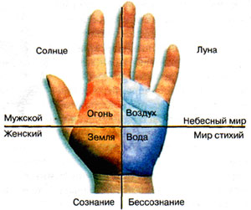

ОЦЕНКА ДОМИНАНТНОСТИ
Как и в случае с тремя мирами, очень важно увидеть, какой квадрант (или половина, см. выше) доминирует на руке; это необходимо для того, чтобы понять, что беспокоит человека и определяет его поведение. Иногда можно сразу увидеть доминантный квадрант, сопоставив их по величине. Но это не всегда так очевидно. На отпечатке ладони более темные области свидетельствуют о более развитых областях. Обратите внимание на сравнительную величину бугров и выделите наибольший, а также проверьте распределение линий между квадрантами. Доминирующий квадрант определяется по большему количеству линий на ладони. Половины. Правая и левая половины, а также верхняя и нижняя, тоже имеют разные ассоциации. Область большого пальца ладони (квадранты земли и огня) связана с видимым миром и показывает стороны внешнего вида человека. Область мизинца на ладони (квадранты Воздуха и Воды) связана со скрытыми, невидимыми сторонами внутренней жизни человека, включая его сны и идеалы. Солнечная область ассоциируется с сознательным мышлением, а лунная - с подсознательным. Верхняя половина ладони (квадранты Огня и Воздуха) в основном та область, которая называется вторым, или небесным, миром.
Нижняя половина ладони (квадранты Земли и Воды) - это третий мир, или мир стихий. Небесная половина ассоциируется, по общему мнению, с мужскими чертами, такими как активность, мотивация и стремление. Стихийная половина выражает преимущественно женские черты, такие как стабильность, пассивность и материализм. Верхняя половина отражает черты ума, нижняя - физические.

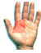
КВАДРАНТ ОГНЯ.
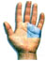
Квадрант Огня может быть описан как внешняя активная область. Он говорит о социальной позиции и связях с внешним миром, а также о том, как человек выражает свою энергию. Энергия может выражаться творчески или через стресс. Это квадрант умственного, рационального мышления и может раскрывать амбиции личности, логику и достижение цели. Человек, у которого доминирует квадрант Огня, амбициозен и подходит для карьеры в промышленности, инженерном деле, спорте или в вооруженных силах. Если квадрант Огня недостаточно развит, то он раскрывает нехватку уверенности.

КВАДРАНТ ВОЗДУХА.
Квадрант Воздуха может быть описан как внутренняя активная зона. Он говорит о скрытых связях человека и сексуальности, так как имеет отношение, в частности, к вопросам общения. Квадрант Воздуха раскрывает истину о мышлении человека, его мыслях и о том, как они сами себя выражают. Так как эта область полностью связана с ментальным мышлением, она располагается внутри инстинктивной, подсознательной сферы. Когда эта область доминирует на руке, то человек выразит себя творчески. Идеальные профессии - музыка, искусство, развлечения, образование, профессия писателя, наука, средства массовой информации и информатика. Физиологически квадрант Воздуха связан с нервной и респираторной системами.

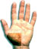
КВАДРАНТ ЗЕМЛИ.
Квадрант Земли может быть описан как внешне пассивная зона. Он говорит об энергии и творческом потенциале, но творчество имеет практическую направленность и часто связано с физическим удовлетворением больше, чем с умственным вознаграждением. Костная и мышечная системы такого человека связаны с его квадрантом Земли. Однако эта зона - не только основа инстинктов. Человек с хорошо развитым квадрантом Земли, вероятно, будет полностью в согласии с природой и часто - с самим собой. Для него важны стабильность, материальный комфорт и уверенность.

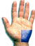
КВАДРАНТ ВОДЫ.
Квадрант Воды может быть определен как внутренний пассивный ареал. Он говорит о подсознании. Это физическая, но интуитивная зона, связанная с врожденными и приобретаемыми в процессе обучения человека сторонами инстинктивного поведения. Если эта зона доминирует, то это человек чувствительный и одухотворенный. Если она развита недостаточно, то этот человек, вероятно, настолько приземлен, что потерял контакт со своим внутренним "я".

ФОРМА РУКИ: ХИРОТИПЫ
Хиротип человека определяется формой руки и длиной и формой пальцев. Следовательно, его определяет хи-рогномия: изучение физики руки. Хиротип человека может быть представлен линиями на ладони руки, но идеальным является, когда он читается вместе с другими факторами, определяющими полное чтение руки. Существует ряд классификационных систем, используемых для установления хиротипа личности. Традиционно предсказатели судьбы утверждают, что имеется семь основных типов формы руки. И эти семь типов традиционно соответствуют обществу и иерархии в нем - с одной стороны, это деликатная, удлиненная рука аристократа, а с другой - грубая, привычная к тяжелому труду рука мужика. Но даже при этих условиях существуют полезные ключи, для того чтобы извлечь пользу в вашем собственном чтении из этих старых классификаций, и все семь типов заслуживают того, чтобы их кратко описали.
В наши дни, однако, хироманты более готовы допустить, что эти семь строгих классификаций в чем-то нереальны. Таким образом, хироманты сводят свои классификации хиротипов только к четырем или пяти типам, которые более или менее соответствуют реальности. Они также сохраняют традиционный налет, говоря о четырех стихиях древнего мира - Земле, Огне, Воде и Воздухе, - которые, в свою очередь, связаны с соответствующими чертами характера.

ТРАДИЦИОННЫЕ КЛАССИФИКАЦИИ РУКИ.
Все системы классификации руки, можно сказать, делят руки на два основных типа: квадратный или конический. Все остальные типы рук могут считаться вариациями этих двух основных типов. Ладони квадратных рук так же широки, как и длинны, в то время как ладони конических рук более длинные, чем шире, и часто сужаются от основания руки к кончикам пальцев.
Среди семи традиционных хиротипов три типа рук - квадратные: элементарный, квадратный и философский тип руки, и два типа - конические: артистический и психический. Два оставшихся типа - лопатообразная и смешанная рука - могут быть или квадратными, иди коническими, имея в виду форму основания ладони.
- Элементарная, или основная, рука. Толстая, широкая, короткопалая рука. Кончики пальцев часто квадратные. Ассоциируется с физически суровым, много работающим человеком. Владелец, как считается, является тугодумом, вероятно, имеет грубую физическую природу.
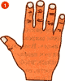
- Квадратная, или полезная, рука. Квадратная ладонь с широкими и тупыми пальцами. Эти руки, как считается, указывают на обычного, неинтеллектуального человека. Их владельцы всегда практичные и много работающие, а их руки могут выполнять многие виды работ. Они ответственны и надежны, честны, упорны, так же как и терпеливы.
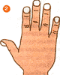
- Лопатообразная рука. Рука в форме лопаты с прямыми пальцами. Ладонь, как правило, шире в основании, чем у кончиков пальцев, но может быть квадратной или конической (т.е. прямоугольная) в целом по форме. Ключевым фактором является наличие широких кончиков пальцев. Владельцы подобных рук независимые, оригинальные, изобретательные личности, со склонностью к науке и инженерному делу.
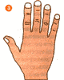
- Философская рука. Широкая ладонь, угловатая форма, с тяжелыми суставами на пальцах. Кончики пальцев блюдцеобразные, пальцы длинные. Такие руки указывают на склонную к логическому мышлению, осторожную натуру, задумчивую и углубленную в себя (интроверт), скорее аналитическую, чем изобретательную. Владельцы такого кейротипа часто одинокие люди, не склонные к социальным тонкостям.
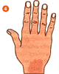
- Артистическая, или коническая, рука. Длинная и гибкая рука с сужающимися пальцами. Форма ладони коническая, кончики пальцев закруглены. Как следует из названия этого типа, он указывает на артистическую и творческую натуру. Владельцы артистических рук имеют чувствительный, творческий характер, и скорее импульсивны и инстинктивны, чем методичны. Эти люди также романтики, которые могут быть непостоянными, и им не хватает терпения и выдержки.
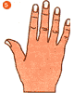
- Идеалистическая, или духовная, рука. Эта рука даже более длинная, деликатная и грациозная, чем артистическая. Кончики пальцев скорее заостренные, чем закругленные, и пальцы очень длинные. Духовная рука обнажает натуру, далекую от суровой реальности. Ее владельцы - мечтатели, мистики и эстеты, непригодные к выполнению практических задач. Им не хватает разума и чувства общности, но они могут обладать большой интуицией.
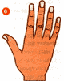
- Смешанная рука. Необходимая категория, так как почти никакой из вышеназванных типов сюда не подходит. Руки многих людей сочетают два или более из упоминавшихся типов, так же как и человеческие характеры.
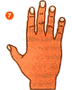

Современная классификация руки
Современные системы классификации рук имеют более методичный подход и больше учитывают бесконечное разнообразие форм рук и пальцев, существующих в действительности. Первая стадия в оценке формы руки состоит в том, чтобы определить относительные пропорции ладони и пальцев. Возьмите размеры, обозначенные буквами X, Y и Z ниже:
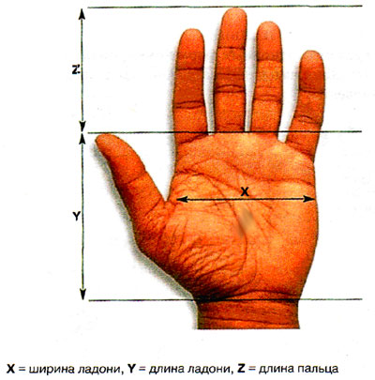
Эти измерения могут быть использованы для того, чтобы точно подсчитать соотношение ширины ладони к длине ладони (фактор Р) и соотношение длины пальца к длине ладони (фактор F). Используйте приведенные ниже уравнения для подсчета фактора Р и фактора F:
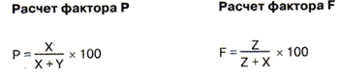
Основываясь на этой информации, используйте для вычисления вашего современного хиротипа таблицу:
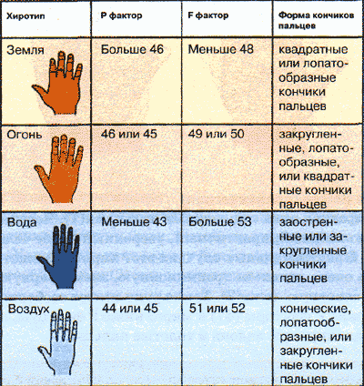
Вы можете обнаружить, что ваш хиротип подпадает больше чем под одну категорию. В таких случаях делается анализ обоих хиротипов. Полное чтение руки должно показать, какой из них более преобладает.

ФОРМА КОНЧИКОВ ПАЛЬЦЕВ
Существует пять основных форм кончиков пальцев, которые необходимо учитывать при определении хиротипа человека:
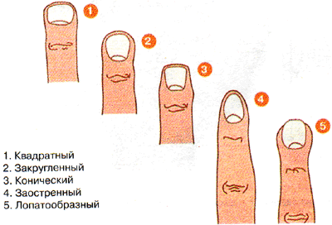

Рука Земли (практическая).
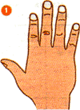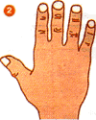
Квадратная рука с короткими пальцами(1). Честный, трудолюбивый, практичный, уверенный в себе человек. В экстремальных случаях этот хиротип может быть очень похож на традиционную, элементарную, или основную, руку(2). Такие руки имеют особенно высокие Р факторы (47) и много ниже Р факторы, отражая широкую ладонь и толстые пальцы.
Руки Земли ассоциируются с практичными, трудолюбивыми людьми, которые очень практичны, приземлены в своем взгляде на жизнь. Для этих людей физические ежедневные реалии их жизни гораздо важнее, чем идеи, мечты и интеллектуальные занятия. Они надежны и честны, но могут быть чрезмерно консервативными. Это, вероятно, удивит, но Многие музыканты и художники имеют руки Земли, что является идеальным для ловкой, проворной руки, занятой игрой на музыкальном инструменте или рисующей произведение живописи.

Рука Огня (интуитивная).
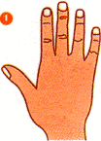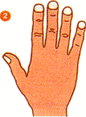
Длинная ладонь с относительно короткими пальцами. Энергичная, беспокойная, индивидуалистическая натура. Кончики пальцев могут быть закругленными (1), лопатообразными (2) или квадратными.
Руки Огня указывают на харизматическую, сомневающуюся личность. Владельцы этого хиротипа рождены для руководства, и они проводят свои идеи с рвением и энтузиазмом. Они очень практичны, находчивы и хорошо добиваются своих целей. Они заражают других своим жаром и любят быть в центре внимания. Руки Огня обнаруживают большую энергию, и те, кто имеет этот кейротип, часто физически активны или атлеты. Им нравится идти на риск, и они ненавидят мелочи, из которых состоит болото ежедневных дел. В действительности они подвержены тоске и чувству разочарования, если они не могут себя чем-то активно выразить.

Рука Воды (чувствительная).
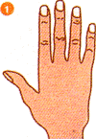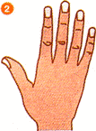
Длинная ладонь с длинными суживающимися пальцами. Кончики пальцев могут быть закругленными (1) или заостренными (2). Эти конической формы руки красивы и грациозны, они тонкие и приятны для глаза.
Руки Воды указывают на одаренную богатым воображением, эмоциональную натуру, часто легко поддающуюся настроению или сосредоточенную на самой себе (интроверт). Более длинные и тонкие пальцы выдают человека непрактичного. Владельцы рук Воды не обладают физической или эмоциональной силой и склонны воображать себя униженными и оскорбленными там, где этого нет. Несмотря на эту тенденцию, многие находятся в контакте со своими внутренними чувствами, а немногие могут быть особенно духовно настроенными или даже страдать психически. Их могут заботить такие недолговечные вещи, как мода и красота. Они не материалистичны, однако их привлекают красивые вещи. Вероятно, это покажется удивительным, они могут быть также терпеливыми и мягкими людьми, очень пригодными для профессий, связанных с социальной помощью.

Рука Воздуха (интеллектуальная).
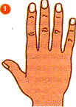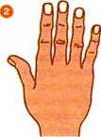
Подобно руке Земли, рука Воздуха имеет квадратную ладонь. Ключевое различие между двумя типами состоит в относительно более длинных пальцах у руки Воздуха. Пальцы могут быть гладкими (1) или узловатыми (2). Кончики пальцев обычно закругленные или конические, хотя могут быть также и лопатообразными.
Руки Воздуха выражают натуру умную, рациональную, ясную, одновременно знающую и организованную (иногда, вероятно, слишком организованную). Квадратная ладонь говорит о том, что у них есть практическая жилка, а длинные пальцы выдают их творческие способности. Владельцы таких рук известны своей способностью приводить свои идеи в действие и осуществлять свои амбиции. Они затрачивают очень много энергии как на интеллектуальную, так и на физическую деятельность, и склонны недооценивать или сверх-анализировать свою эмоциональную жизнь.

ПЕРКУССИЯ И ДУГА ТВОРЧЕСТВА
В хиромантии перкуссией называется край ладони, лежащий с противоположной большому пальцу стороны. Для того, чтобы сделать анализ перкуссии человека (так же как и других факторов, таких как форма суставов) с отпечатка, вы должны, до того, как поднимите руку с бумаги, обвести контур вокруг руки. Однако после того, как сделаете отпечаток, немного надавите на эту мягкую часть, чтобы избежать потери формы. На перкуссии расположены Бугор Луны ( одаренный богатым воображением интеллект), Верхний Бугор Марса (способность к действию) и Бугор Меркурия (интеллектуальная энергия). Форма и дуга перкуссии выражают, как человек формирует и направляет свою творческую энергию и силу интуиции. Эта дуга также часто называется дугой творчества. Наиболее важной стороной дуги является вершина.
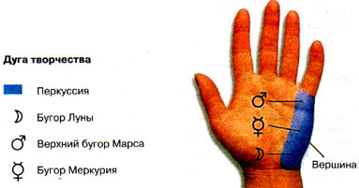

ПОЛОЖЕНИЕ ВЕРШИНЫ
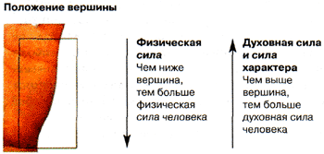
Вершина на Луне. Сила и энергия принимают физическую форму. Чем выше положение вершины, тем больше баланс, существующий между физической силой и силой характера. Эти люди выносливы и властны, но у них слабо развито чувства критики, и им не хватает энергии для выполнения задач.
Вершина на Марсе. Существует баланс между физической силой и силой характера (лучший баланс находится именно между Бугром Луны и Верхним бугром Марса).
Вершина на Меркурии. Указывает на духовную, или живущую в мире фантазий личность. Эти люди часто непрактичны, творческие интеллектуально натуры, с сильной личностью, но слабые физически. Прямая перкуссия. Люди, не имеющие вершины, это редкий тип, мало интересующийся творческими вопросами или подсознательными побуждениями.

СОВМЕСТИМОСТЬ И ФОРМА РУКИ
Хиромантия может быть использована для того, чтобы понять, что такое совместимые люди, помня о том, что совместимость двух людей - это не обязательно только совместное общение одного с другим. Существует гораздо больше длительных связей, чем просто общие интересы; иногда это именно различия, которые помогают людям быть вместе, так же как их особые взгляды на жизнь и любовь.
Сравнивая и анализируя формы рук, бугры и линии, можно открыть пути мышления двух половинок целого и чем они различаются или дополняют одна другую. Они гибки и широко мыслят, для того чтобы справиться с различиями? Внимательное чтение руки, или обеих рук, даст ответ на подобные вопросы. Если вы выясняете совместимость, проводя чтение не для себя или своего партнера, но и для кого-то еще, помните о том, что подобные чтения требуют от хироманта быть гораздо более чувствительным, чем обычно, насколько это возможно; заключайте потенциально негативные фразы в позитивный контекст и будьте осторожны, чтобы не предсказать смерть каким-либо отношениям. Проясните все различия, которые во всех смыслах могли бы нанести ущерб взаимоотношениям, и всегда помните, что вы должны использовать любой положительный факт, какой только найдете. Таблица на соседней странице дает краткие сведения о совместимости между различными формами руки.
 | Огонь   | Вода   | Земля   | Воздух  
Огонь | Горячий партнер, полный страсти, которая, однако, может слишком скоро прогореть | Вода счастлива, что Огонь руководит, но может испортить Огню настроение | Огонь может принести Земле жизнь в страсти, но это может быть и не взаимно | Необходимы усилия: Воздуху нужно будет выразить чувства Огню
Вода | Оба страстны, но по-разному, так что союз может существовать | Совершенная партия, которая может быть не последней в жизни, если оба слишком чувствительны | Не является хорошим союзом: Земля терпит поражение от нелогичной природы Воды | Союз может существовать, так как Воздух может использовать творчески интуитивные способности Воды
Земля | Земля дает огню стабильность, но партия может не состояться, если вначале не вспыхнет искра | Не является хорошей партией: чувствительность Воды может залить Землю | Союз прочный и продолжительный, но, вероятно, скучный | Трудный союз: Земля негибка, в то время как Воздух постоянно меняется
Воздух | Будут нужны большие усилия: Огонь должен будет контролировать свою ревность | Союз может быть, если они разделят творческие поиски,но Вода может быть слишком мрачной для Воздуха | Трудная партия: Земля не в состоянии выразить чувства, в то время как Воздух не расположен к этому | Хорошо подходят друг к другу, но союз будет скорее холодным, чем страстным

Огонь с Огнем.
Как можно было бы ожидать от соединения двух оди наково страстных и харизматических натур, союз между владельцами рук Огня не будет иметь недостатка в волнениях. Трудность может заключаться в способности партнера к компромиссу. Руки Огня указывают на способность и, что более важно во взаимоотношениях, желание руководить. Два человека, стремящиеся принять на себя лидерство в личных отношениях, могут навлечь на себя несчастье, если они не смогут раньше выработать основные компромиссы и не научатся уважать потребности и желания друг друга быть в центре внимания; в противоположном случае они очень скоро устанут от своей связи. Огонь с Водой. В своих основных чертах владельцы рук Воды так же страстны, как и тип Огня. Но их страсть приобретает более навязчивую и углубленную внутрь направленность. Вода будет счастлива признать за Огнем руководство, но Вода может начать контролировать Огонь, используя для контроля настроения, умолчания, дурное расположение; такой вид тайных манипуляций может оттолкнуть Огонь от Воды. Однако водный тип может разжечь топливо огненных страстей, и если оба партнера могут быть внимательными к своим различиям, то отношения могут развиваться очень хорошо.
&

Огонь с Землей.
Партнеры с ми формами рук - очень различные типы людей: однако их различия могут заставить союз работать. Земля может помочь Огню успокоиться, сосредоточиться, определить цели и сделать все, что нужно для их достижения, не забывая о тех мелких деталях, которые типы Огня обычно игнорируют. В свою очередь, Огонь может подвигнуть тип Земли на небольшой риск и в чем-то расширить его мировоззрение. Возможно, самым большим препятствием для установления отношений будет то, сумеют ли эти двое разглядеть достаточно друг друга, чтобы быть взаимно привлекателеными.
&

Огонь с Воздухом.
Различия в подходе к жизни между этими двумя типами: тип Огня прямой, открытый, не боящийся показывать свой энтузиазм и материальные устремления; тип Воздуха предпочитает более уединенное существование, получая удовольствие от интеллектуальных занятий. Можно сказать, что пламенные объяснения Огня в любви могут заставить Воздух сверханализировать отношения и оставить их без изменений, а возвышенная натура Воздуха будет добиваться уважения Огня. Посмотрите на развитие бугров и появление линий, чтобы составить себе представление о том, будут ли развиваться эти отношения или нет.
&

Вода с Водой.
Типы Воды идеально подходят друг к другу. Они в совершенстве понимают чувства друг друга и будут довольно сча-стливы, благожелательны и внимательны друг к другу, не нанося друг другу ущерба необдуманными замечаниями. Если общение, однако, по какой-либо причине нарушается, их отношения могут быть испорчены из-за взаимного непонимания и неправильного истолкования. Водный тип хорошо понимает свои эмоции и то, как они соприкасаются с его чувствами, и эти качества помогают сделать любые отношения лучше, и это особенно верно, если оба члена пары выказывают эту осведомленность.
&

Вода с Землей.
Этот союз представляет потенциально еще один < пример гвоздя и панихиды (т. е. двух явлений, не имеющих ничего общего) - союз, который не будет работать. Для типов водной руки типично иметь высокую чувствительность, в то время как личности с рукой типа Земли часто обвиняются в бесчувственности, и трудно бывает разглядеть, как два противоположных типа могли бы поладить. Найдите смягчающие знаки на руках, такие, как строгая линия головы на руке Воды, которая делает человека более, чем обычно, приземленным и которая может создать различия между продолжительными или короткими отношениями.
&

Вода с Воздухом.
Вода и Воздух во многом похожи, их любимые занятия скорее интеллектуальные и эстетические, чем материалистические, и оба они могут быть творческими и вдохновенными мыслителями. Воздух, однако, может временами не вполне понимать потребности Воды, и даже считать ее настроения несносными или просто не замечать их. Вода интуитивно и временами через духовные возможности влияет на Воздух, и оба типа могли бы в конце концов иметь если не надежную связь, то плодотворное творческое сотрудничество.
&

Земля с Землей.
В этом случае подобное не привлекает подобное. Два типа Земли могут легко ужиться; они очень неохотно выражают друг другу необычные чувства, и если они живут совместно, то их жизнь может скоро стать рутиной. Союз может стать скучным и лишенным стимулов, но, однако, он может быть более заметным для постороннего наблюдателя, чем каждый из его членов сам по себе, которые ценят надежность и стабильность (и регулярное сексуальное удовлетворение!) больше, чем вдохновение. Их практичность и навыки трудолюбия будут означать вероятность комфортабельной совместной жизни, подкрепленной хорошим материальным достатком, который часто очень важен для людей с такой формой руки.
&

Земля с Воздухом.
И Воздух, и Земля - оба типа практичные, но это и все, что есть между ними общего. В то время как амбиции Земли типично более "приземленные", Воздух строит замки из слоновой кости в небе. Они могут обнаружить, что их главный фундаментальный подход к жизни разбивает вдребезги их шансы на счастливые отношения. И снова, прежде чем вы объявите союз несчастливым, взгляните на смягчающие знаки: если Воздух имеет полные длинные и толстые основные фаланги (нижняя часть пальцев), например, то у обоих типов больше общего, чем у других, так как этот признак указывает на заинтересованность в более земных делах.
&

Воздух с Воздухом.
Два типа Воздуха, вероятно, очень хорошо вместе уживаются. Разумеется, у них общие интересы, и фактически ни один из них не будет слишком собственническим или, наоборот, требовательным эмоционально, что может только помочь будущему продолжению любой связи между двумя типами Воздуха. Союз, составленный из двух таких людей, будет удобным, но скорее холодным, чем пылким. То, что наиболее часто происходит между ними ночью, это, вероятно, долгие беседы или интеллектуальное теоретизирование, от которых оба будут более чем счастливы.
&

ЗДОРОВЬЕ И ФОРМА РУКИ
Форма руки сама по себе невероятно много может рассказать о специфических болезнях, но она может раскрыть тенденцию, или вероятность, определенных проблем, возникающих со здоровьем. Всегда смотрите на другие знаки на руке и никогда не ставьте диагноза болезни до того, пока не будете глубоко убеждены в своей правоте.
 | Сильные стороны | Слабости
Огонь | Очень энергичный (ему требуется много заниматься спортом, чтобы растратить избыток энергии) | Нарушение циркуля-торной системы, перенапряжение, вызывающее стресс и перегорание
Вода | Способность использовать интуитивные силы и знания внутреннего разума, для того чтобы помочь излечиться самому себе и избежать болезней | Склонность к вредным привычкам. Имеет тенденцию к беспокойству, что сильный стресс может привести к нервному расстройству
Земля | Большую часть жизни отличается в основном хорошим здоровьем, атлетически сложен и имеет большой запас жизненных сил, если не торопиться | Склонность к депрессии и заболевания сердца или желудка в зрелом возрасте. Остерегайтесь несчастного случая на работе
Воздух | Энергичный. Здоровье будет прекрасным, если много времени уделять расслаблению | Нервное напряжение. Заболевания дыхательных путей

КАРЬЕРА И ФОРМА РУКИ

Рассматривая форму чьей-то руки, вы можете составить себе мнение о способностях человека на работе и даже выбрать ему подходящее занятие.

ОГОНЬ НА РАБОТЕ
Способности и слабости

- хорошо воздействует и влияет на других
- способен к руководству, но может отклониться от направления, по которому идут все
- находит удовольствие, бросая вызов, и преуспевает в борьбе
- работает лучше с хорошо подготовленным персоналом, способным решать ежедневные проблемы при разработке планов; последний аспект тип руки Огня предпочитает игнорировать (потому что видит скорее лес, чем деревья)
- вдохновенный оратор
- находчивый
- не боится идти на риск
Подходящие занятия
- актер
- рекламный менеджер
- архитектор
- спортсмен
- адвокат
- диктор
- предприниматель
- журналист
- менеджер, но предпочтительнее управляющий директор
- альпинист
- политик
- офицер в вооруженных силах или в полиции
- продавец
- работник сферы по связям с общественностью


ЗЕМЛЯ НА РАБОТЕ
Способности и слабости

- больше подходит для работ на открытом воздухе
- практичен
- трудолюбив
- консервативен и негибок, не любит перемен: поэтому тип руки Земли должен постоянно совершенствовать свои навыки и проходить курсы переподготовки
- у него бледные пальцы
- он близок к природе
- ему не хватает воображения
- не всегда хорошо работает наедине, лицом к лицу с другими, но будет отлично работать в команде, постоянно берясь за дела, которые другие презирают
- у него хорошие, умелые руки, в том числе и для таких занятий, как игра на музыкальных инструментах
- превосходно подходит для физической работы
Подходящие занятия
- разведение животных
- художник
- боксер
- строитель
- кулинар
- ремесленник
- инженер
- фермер
- рыбак
- садовник
- овощевод
- каменщик
- механик
- горняк
- музыкант
- лесник в парке
- гончар
- скульптор
- хирург-ветеринар
- работник зоопарка

ВОДА НА РАБОТЕ

Способности и слабости
- внимательный и чувствительный к нуждам других
- настойчивый
- творческий и интуитивный
- с легкостью следует последним направлениям моды и интуитивно угадывает общественные настроения
- способен к самовыражению
- не способен к занятиям, требующим физической силы
- интересуется искусством
- не очень организованный и стремится к занятиям, не требующим сложного управления
- создатель моды
- гибок
Подходящие занятия
- актер
- художник
- косметичка
- сотрудник благотворительной организации, или доброволец
- няня
- ясновидящий
- советник
- врач
- дизайнер модной одежды
- модельер
- модель
- дизайнер интерьеров
- журналист светской хроники
- визажист
- духовное лицо
- медсестра
- преподаватель в детском саду
- хиромант
- поэт
- специалист по нетрадиционной медицине
- исследователь
- социальный работник
- работник по общественным связям
- медиум
- терапевт
- писатель
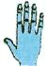

ВОЗДУХ НА РОБОТЕ
Способности и слабости

- естественное влечение ко всем наукам, в особенности к физике и математике
- логичен
- ясно формулирует свои мысли
- организован
- умный и интеллигентный
- у него есть практическая жилка
- творческий
- способен к планированию и осуществлению сложных задач
- очень любит обмен идеями
- не всегда легко срабатывается с грубыми и малосимпатичными людьми
- его увлекает область идей
- ему необходима умственная и вознаграждаемая работа
Подходящие занятия
- инженер по аэронавтике
- архитектор
- гражданский инженер
- программист
- критик
- детектив
- градостроитель
- электротехник или специалист по электронике
- очеркист
- график-дизайнер
- специалист по информационным технологиям
- изобретатель
- журналист
- механик
- издатель нехудожественной литературы
- философ
- драматург
- полемист
- политик
- ученый
- работник в индустрии туризма
- статистик
- учитель или преподаватель
- геолог
- продюсер на телевидении
- дизайнер вебсайтов

ОСНОВНЫЕ ОСОБЕННОСТИ РУКИ
Какую бы классификационную систему вы ни применяли, она не даст вам ничего, кроме небольших первоначальных намеков, указателей для того, чтобы начать общее чтение руки. Следующие указатели нужно будет искать в размере и строении кожи на руке вашего объекта. Те, чья рука является небольшой по сравнению с остальным телосложением, будут думать и действовать крупномасштабно, отличаясь решительным поведением и оставляя детали другим. Соответственно больший размер руки указывает на глубокомысленный, терпеливый разум и - удивительно, на навыки к тонкой, деликатной, кропотливой работе. Ладонь с твердым и эластичным строением обычно принадлежит оптимистичному, здоровому человеку; мягкая, вялая и полная ладонь указывает на чувственность и леность; и прочная, сухая, безжизненная ладонь - на возбужденного, хронического неврастеника. Таким образом, когда вы приступаете к чтению, внимательно рассмотрите руку в целом, прежде нем начать изучать в деталях пальцы, бугры и линии. Если вы пытаетесь работать с отпечатком руки, помните, что вы должны хорошо разглядеть руку в целом, прежде чем снять с нее отпечаток!

СТРОЕНИЕ КОЖИ
Люди с нежной, гладкой кожей имеют склонность быть эмоциональными и чувствительными с окружающими, в особенности если у последних руки формы Воды. Люди с руками формы Воды, у которых они грубее, менее чувствительны и должны или принять их такими, или отказаться от их подхода к жизни. Этот тип кожи обычно ассоциируется с руками Земли. Хотя верно, что эти люди могут быть бессердечными и агрессивными, не забывайте взглянуть на другие знаки на руке, которые могут сбалансировать эти тенденции, прежде чем вы объявите о наличии подобных негативных черт. Сравните строение кожи на обратной стороне руки со строением на ладони. Ладонь отражает внутренний мир человека, в то время как другая сторона руки раскрывает больше человека как общественную личность.
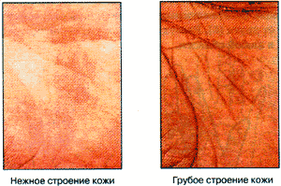

ВОЛОСАТОСТЬ
Заметные волосы на тыльной стороне рук - это в значительной степени мужской признак, и волосатые руки у людей обоего пола могут означать предположительно мужские черты, такие как агрессия, жизнеспособность и даже жестокость. Тонкие волосы могут принадлежать людям с предрасположенностью к слабости - обычно, чем грубее волосы, тем человек физически сильнее. Люди, у которых на руках нет волос, могут быть утонченными, но малодушными, в то время как волосы на руках могут означать несовместимость. Волосы на большом пальце, в частности, могут говорить о живом воображении; волосы на тыльной стороне пальцев раскрывают сильные амбиции.

РАССТОЯНИЕ МЕЖДУ ПАЛЬЦАМИ И ХАРАКТЕР
Плотно сложенные вместе пальцы (а). Осторожный, подозрительный и необщительный.
Пальцы, расставленные на одинаковом расстоянии друг от друга (б). Рассудительный ум, вероятность успеха в любой области.
Раздельные пальцы. Независимый и свободолюбивый.
Широкое расстояние между всеми пальцами. Откровенный, открытый и доверчивый - почти детская натура.
Очень большое расстояние между большим пальцем и указательным. Превосходное, благородное расположение.
Очень широкое расстояние между указательным и средним пальцами. На него нелегко повлиять другим, у него независимое мышление и действия.
Очень широкое расстояние между средним и безымянным пальцами. Человек беспечный, не беспокоящийся за свое будущее.
Очень широкое расстояние между безымянным пальцем и мизинцем (в). Независимое и оригинальное мышление.
Мизинец очень далеко отстоит от остальных пальцев (г). Трудности в личном общении, изолирован и отдален от других.
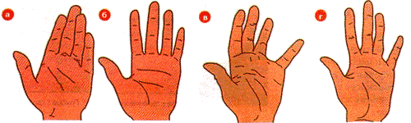

3. Гибкость и сгибание пальцев
Для того, чтобы определить гибкость пальцев и рук человека, попросите вытянуть его правую руку, повернув ее ладонью вверх. Затем левой рукой нужно мягко попытаться отвести пальцы назад по направлению к телу в той степени, в какой они в состоянии изогнуться. Тот градус, на который рука и пальцы будут в состоянии прогнуться, является мерилом гибкости руки. Хироманты смотрят также на форму пальцев, их гибкость и положение на руке относительно друг друга. Они многое прочитывают по отдельным сегментам фаланг пальцев. Но и здесь, как всегда, вы должны помнить о том, что должны сделать общий осмотр руки. Например, квадратный палец с гладкими суставами говорит о качестве человека размышляющего. Ровные суставы указывают на человека с хорошей интуицией. Но на заостренных, с гладкими суставами пальцах мы находим двойное указание на импульсивность - скорее всего это человек, который никогда не раздумывает перед прыжком.
В общем, при определении гибкости руки действует правило: чем более гибкая рука, тем более гибок и добродушно-весел человек. Люди с очень гибкими руками имеют богатое воображение, и им даже можно приписать излишнюю мечтательность. Твердые, негибкие руки, как считается, указывают на негибкого, сурового и непреклонного человека, который одновременно упрям и нечувствителен. Однако по-настоящему твердые руки встречаются редко и в действительности не многие люди неспособны на компромисс. Гибкость может также быть показателем энергичности человека. Руки, которые при надавливании самим человеком легко отгибаются назад, могут указывать на личность слабую, неспособную или не имеющую характера, для того чтобы привести свои идеи в действие. О руках, которые гибки, но <пружинят>, оказывая сопротивление при нажиме, говорят, что они эластичные. Люди с эластичными руками энергичны и активны, они отлично направляют свою энергию в нужное им русло. Важно также, являются ли пальцы согнутыми или прямыми:
Согнутые пальцы, слегка изогнутые к ладони - благоразумный и чувствительный человек.
Согнутые и прямые пальцы - человек робкий, осмотрительный, недалекий, упрямый.
Согнутые пальцы, изогнутые в противоположную от ладони сторону - человек, не признающий правил и установок, разговорчивый и компанейский.
Пальцы, повернутые назад и гибкие - человек с открытым мышлением, любознательный и привлекательный.
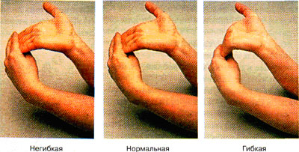
- Пальцы и большой палец. Суставы. Длина и ширина.
- Форма кончика пальца
- Капли воды
- Отпечатки пальцев
- Основание пальцев
- Ногти на пальцах
- Пальцы и фаланги. Определение фаланг.
- Палец Юпитера
- Палец Сатурна
- Палец Аполлона
- Палец Меркурия
- Большой палец

ФОРМА КОНЧИКА ПАЛЬЦА
Форма кончика пальца так же важна, как и длина пальца. Несомненно, что эти два фактора должны рассматриваться вместе. Кончики пальцев включают верхние фаланги каждого пальца; их существует пять типов: квадратный, лопатообразный, усеченный, конический и закругленный. Человек может иметь на руке более одного типа. В этом случае читайте разделы об отдельных пальцах, для того чтобы определить, что означает каждый тип пальца.
Квадратный (а). Квадратные кончики пальцев имеют тупые концы с небольшими закруглениями или не закругленные совсем. Квадратные кончики пальцев указывают на практичного человека со здравым смыслом. Обычно они бывают на коротких пальцах, в этом случае они подчеркивают мыслительные и предусмотрительные стороны личности человека. На длинных пальцах квадратные кончики пальцев помогают подкрепить духовную и интуитивную энергию владельца рук.
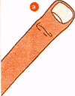
Лопатообразный (б). Лопатообразные кончики пальцев легко распознаваемы, потому что кончик пальца шире, чем верхний сустав пальца. Наличие таких кончиков пальцев указывает на независимого, оригинального, энергичного человека. На длинных пальцах лопатообразные кончики, вероятно, раскрывают музыкальные способности. Известные ученые и изобретатели часто имеют короткие пальцы с лопатообразными кончиками.
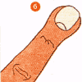
Заостренный (в). Заостренные кончики пальцев часто располагаются на концах длинных, заостренных пальцев. На таких пальцах они указывают на импульсивный, художественный, но педантичный характер. Эти кончики пальцев усиливают духовность и утонченность человека, но также углубляют его поверхностные устремления. На коротких пальцах, однако, они могут раскрывать скрытую духовность.
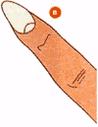
Конический (г). Конические кончики пальцев похожи на заостренные, но с подстриженными кончиками подобно закругленным или тупым кончикам на остальных заостренных пальцах. Владельцы таких кончиков пальцев часто чрезвычайно удачливые люди, антрепренеры, художники или музыканты.
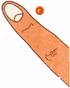
Закругленный (д). Закругленные кончики пальцев распространены больше всего. Они являются указателями прямой натуры. Их роль состоит в том, что они могут уравновешивать влияние других качеств, в частности тех, на которые указывает длина пальца. Так, на длинных пальцах они могут вносить элемент практичности в возвышенный характер человека. На коротких пальцах они могут умерять материальные амбиции более интеллектуальным подходом.
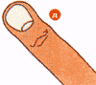

Тип кончика пальца и совместимость
Для того, чтобы судить о совместимости характеров, рассмотрите таблицу.
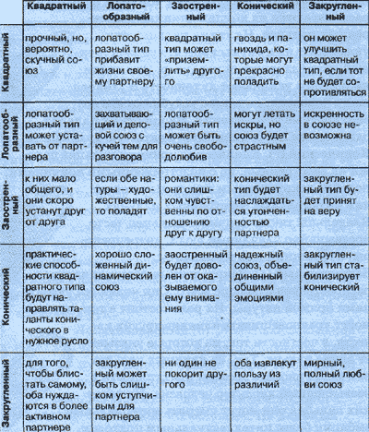

Форма кончика пальца и карьера
Для того, чтобы судить о способностях людей в зависимости от формы кончика пальца, рассмотрите таблицу.
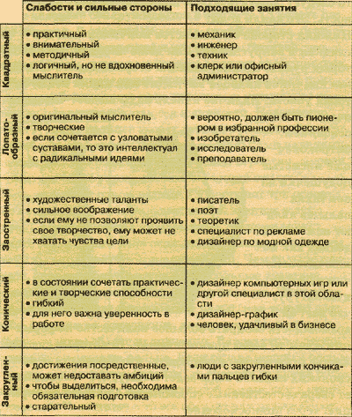

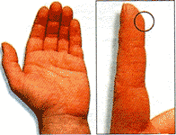
КАПЛИ ВОДЫ
Что касается, в частности, кончиков пальцев людей, то следует обратить особое внимание на одну частность. Это капля воды.
Нижняя сторона большинства кончиков пальцев гладкая и закругленная или даже плоская. На некоторых руках, однако, нижняя сторона одного или более кончиков пальцев выглядит как капля воды, готовая упасть. Наличие капель воды выдает человека с очень тонким осязанием. Остроконечные мясистые подушечки на кончиках пальцев являют нам их владельца как исключительно чувствительную натуру, что дает ей возможность собирать большое количество информации о чем-то через прикосновение. Некоторые специалисты даже готовы утверждать, что присутствие нескольких капелек воды ведет к тому, что человек имеет сверхъестественные способности ощущать информацию через прикосновение

ОТПЕЧАТКИ ПАЛЬЦЕВ
Изучение ребристых рисунков на кончиках пальцев называется дерматоглификой. Наличие отпечатков пальцев у человека обнаруживается в возрасте 18 недель после зачатия. В отличие от других линий на руке, отпечатки пальцев постоянны и неизменны. Это свойство, как мы знаем, очень полезно при поисках преступников, а также при определении личности. Если на руке присутствует более одного типа отпечатков пальцев, то их различные черты сочетаются в личности. Количество участвующих пальцев может дать нам указание на соотношение в этой смеси: человек с несколькими пальцами, демонстрирующими сводчатый навес, вероятно, должен считаться более упрямым, чем имеющий эту особенность только на одном пальце. Существуют три основных типа отпечатков пальцев: петля, завиток и арка (свод), с вариациями в каждом типе. Человек может иметь более одного типа отпечатков пальцев, так что вы должны определить доминантный тип. Чем больше площадь определенного рисунка, тем большее значение придается чертам, на которые он указывает. Итак, проанализируйте отдельно каждый палец, как только получите рисунки их отпечатков, для того чтобы составить представление об общем значении. Важно также расположение рисунка на пальце. Если сердце рисунка расположено выше центра фаланги, то энергия человека больше выражается в интеллектуальной форме, чем в практической. Если ниже - то все обстоит как раз наоборот.
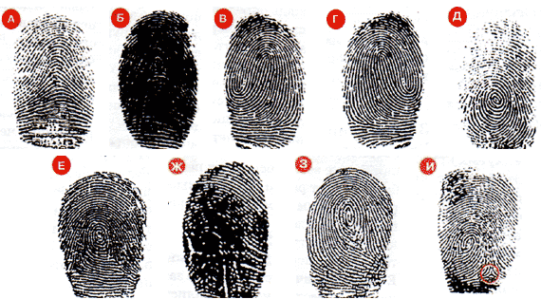

Свод
А Основной свод. Отпечаток пальца указывает на практическую и материалистическую натуру. Человек со сводами на отпечатках пальцев замкнут, но трудолюбив. Эти люди могут быть жестокосердными, нечувствительными, скептическими и неэмоциональными. На указательном и среднем пальцах своды могут раскрывать неспособность к самовыражению. Б Сводчатый навес. Он выделяется так называемым <оперным шестом>, который подпирает свод. Люди, имеющие такие линии, во многом похожи на тех, у кого основной свод, но более импульсивны и эмоциональны. Владельцы таких отпечатков пальцев очень взвинчены, артистичны и страдают от навязчивой идеи - но упрямы.

Петля
В Основная (или локтевая кость) петля. Это наиболее распространенный рисунок отпечатка пальца. Основа петель указывает на большой палец, а отправная точка петли - на ударную сторону ладони (перкуссию). Люди, которые имеют на своих руках подобные отпечатки пальцев, как правило, мягкохарактерны и прямодушны, с быстрым, живым и гибким умом.
Г Обратная (или радиальная) петля. Эти петли похожи на основные, но начинаются и кончаются в противоположных направлениях. Их владельцы имеют те же личностные характеристики, что и владельцы основных петель, но они более доверчивы и бесстрашны. Обратные петли гораздо меньше распространены, чем основные.

Завиток
Д Спиральный завиток. Люди, имеющие спиральные завитки на своих отпечатках, индивидуалисты с сильной и ясной личностью. Потенциально блистательные, они лучше всего работают, когда сами себя занимают работой. Они могут быть негибкими, и им нужно много времени для принятия решений, но прежде они, однако, предпочитают запастись временем для того, чтобы порассуждать о делах. Е Концентрический завиток. Отпечаток пальца представляет собой несколько замкнутых кругов один внутри другого. Это более редкий рисунок, чем спиральный завиток, но он указывает на очень схожие черты характера. Чаще всего он встречается на указательном или безымянном пальце. Человек с 10 подобными отпечатками будет иметь большие возможности, но будет подвержен стрессу.
Ж Сложный. Сложные отпечатки пальцев похожи на две петли, вытянутые в противоположных направлениях. Часто они могут выглядеть как дневнекитайские символы инь и янь. Хотя эти люди обладают широким кругозором и способны симпатизировать другим, они могут быть нерешительными и даже бестолковыми личностями.

Павлиний глаз
На первый взгляд отпечатки пальцев <павлиний глаз> выглядят как петля. Однако при ближайшем рассмотрении вы увидите в сердце петли завиток наподобие глаза на павлиньем хвосте. Этот отпечаток пальца очень благоприятен, предсказывая большую удачу его владельцу и даруя ему защиту.
И Три-радиус. Если вы испытываете какие-либо трудности в различении одного типа рисунка отпечатка пальцев от другого, то взгляните на три-радиус. Этот рисунок отпечатка определяется присутствием, отсутствием или числом этих треугольных форм. Сводный отпечаток не имеет три-радиуса, у петли он есть, а завиток имеет два три-радиуса.

Отпечатки пальцев и совместимость
Чтобы увидеть, насколько люди с отпечатками пальцев разных форм подходят друг другу, см. след. таблицу.
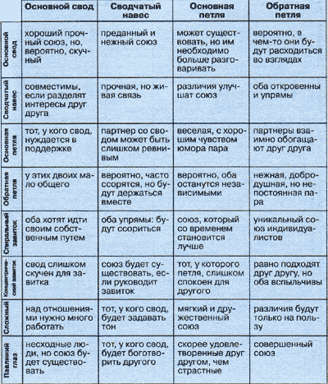

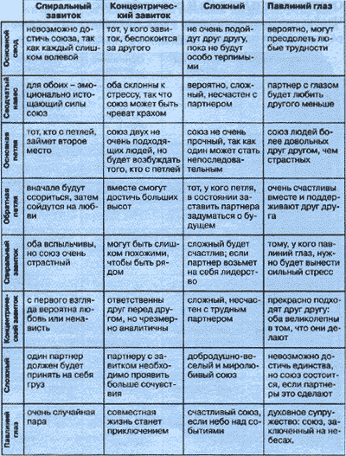

Отпечатки пальцев и карьера
Обратитесь к этой таблице, чтобы решить и оценить способности к работе людей в соответствии с их доминирующим типом отпечатков пальцев.
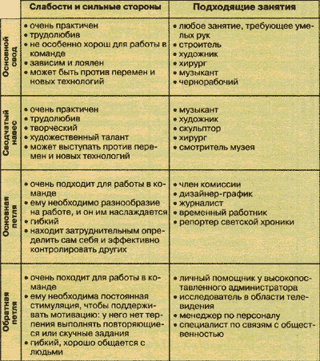

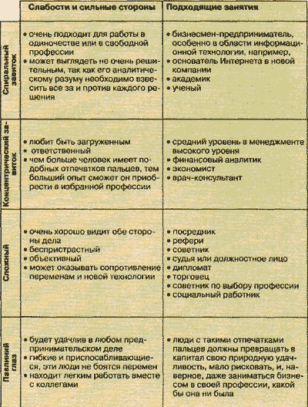

ОСНОВАНИЕ ПАЛЬЦЕВ
Место, где пальцы соединяются с ладонью, называется дугой. Изучая дугу на руке, можно выяснить, ровно или неровно соединены пальцы с ладонью, образуется ли разорванная линия, ровная или изгиб. Когда определяется, низко или высоко расположено место, где пальцы соединяются с ладонью, то средний палец используется в качестве основной линии. Этот палец никогда не бывает расположен низко, но определяет уровень для остальных пальцев.

РОВНО ПРИСОЕДИНЕННЫЕ ПАЛЬЦЫ
1. Одноуровневое прикрепление. Когда место прикрепления пальцев расположено на одном уровне, то дуга становится прямой линией. Такие дуги выявляют очень суровый характер. Уверенный и самонадеянный, но нетерпимый человек, чрезвычайно амбициозный и энергичный, который все будет делать в жизни хорошо.
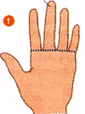
2. Дугообразное присоединение. Если пальцы присоединяются, образуя арку, то дуга - гладкий изгиб. Она так-же называется Римской аркой и является наиболее распространенным прикреплением. У этих людей позитивный взгляд на жизнь, они дружелюбны и терпимы. 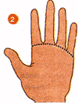

НЕРОВНО ПРИСОЕДИНЕННЫЕ ПАЛЬЦЫ
Как правило, пальцы, которые присоединены неровно, не указывают на позитивные черты. Какова эта особо негативная черта, определяется тем, который из пальцев прикреплен ниже остальных, так как каждый палец ассоциируется с особыми чертами личности. Иногда, однако, человек может преодолеть свои сомнения и недостатки и добиться успеха, если затратит на это много энергии.
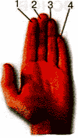
- Указательный (первый) палец
- Средний (второй) палец
- Безымянный (третий) палец
- Мизинец (четвертый) палец
1. Основание указательного пальца находится ниже всех остальных. Указательный палец ассоциируется с эго (я) и амбициями. Человек с низко расположенным основанием большого пальца склонен к застенчивости и нерешительности, как тот, кто чувствует себя ниже кого-то. Ему недостает качеств лидера, и он может вести себя непредсказуемо. Но помните, что вы должны принять во внимание общую длину пальца, а не только его основание.
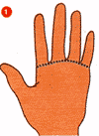
2. Основание безымянного пальца находится ниже всех остальных. Человек с низким основанием безымянного пальца,вероятно, будет иметь поражение в своей карьере, если он должен делать работу, не соответствующую его истинным талантам и склонностям. Этот палец связан с областью благосостояния и творческой деятельности, так что, вероятно, человеку необходима более творческая работа, для того чтобы он мог реализовать свое подлинное призвание, в котором он будет чувствовать себя счастливым и востребованным.
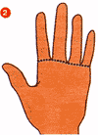
3. Этот палец связан с областью общения, и пример низкого расположения его основания указывает на пытливый ум, но ничего не дается этим людям легко, и они должны активно бороться за то, чтобы добиться своего. Другая возможная проблема - это недостаток уверенности в себе. Низко прикрепленный мизинец, однако, не означает, что все так плохо. Он может указывать на способности к физике, химии и медицине, вероятно, это то, что соответствует людям, имеющим пытливый ум.
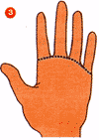

НОГТИ НА ПАЛЬЦАХ
В последнее время все врачи, осматривающие пациентов, обязательно обращают внимание на их ногти, так как последние дают очень важную информацию о состоянии здоровья человека. И точно так же, как мы обычно признаем, что люди, грызущие ногти, склонны к напряженности и беспокойству, так и форма и цвет ногтей могут дать нам представление о характере их владельца.

ФОРМА НОГТЕЙ
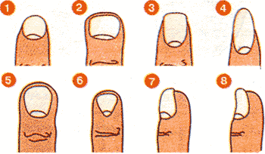
1. Короткие ногти (необгрызенные). Иметь короткие ногти склонны энергичные и любопытные люди. Они интуитивны, но мыслят логически.
2. Короткие ногти (необгрызенные), их ширина больше длины. Они критически настроены и вспыльчивы, люди с широкими ногтями склонны к поспешности и чувственности. Так как они несимпатичны другим, они так же критически относятся сами к себе, но ни на кого не держат зла.
3. Широкие, длинные, с закругленными кончиками ногти. Здравомыслящий человек, который способен ясно мыслить, имеющий широкий кругозор и не критикан. Эти люди открыты новым идеям. Они могут иметь склонность быть более интуитивными, чем практичными.
4. Длинные, миндалевидные ногти. Приятный и добродушно-веселый человек, мечтатель с артистической жилкой. Эти ногти могут также указывать на тенденцию быть сердитым, если его обидели.
5. Очень большие, квадратные ногти. Уравновешенный, приятный характер с крепкой личностью и практической жилкой. Эти люди очень хорошо подходят как для работы руками, так и для планирования больших комплексных проектов.
6. Веерообразные ногти. Форма этих ногтей подобна открытому вееру: они гораздо шире на кончике, чем у основания. Это указывает на чувствительную натуру, а их владелец может быть очень подвержен стрессу. Такие люди активны и динамичны, но так как испытывают нервные перегрузки, то, следовательно, страдают от стресса.
7. Подвернутые, или Гиппократовы, ногти. Легко узнаваемые по выпуклости, если посмотреть в профиль, эти ногти с такой формой указывают на открытого, умного и живого человека, склонного к полноте и респираторным заболеваниям.
8. Выгнутые, или ложнообразные, ногти. Если посмотреть со стороны, то подобные ногти выглядят выгнутыми. Владельцы таких ногтей излишне чувствительны и стараются скрывать чувства.

Цвет ногтей
Цвет ногтей, как считается, показывает, в частности, сексуальную энергию.
Белый. Холодные и тщеславные, эти люди склонны быть несчастливыми, но спокойными. Они любят себя и выказывают мало чувств в отношении других.
Розовый. Розовые ногти имеют хорошие натуры, добрые и прекрасные, с хорошим здоровьем.
Бледный. Слабоокрашенные ногти указывают на нехватку жизненных сил и холодную и эгоистичную натуру. Этим людям недостает сексуальной жизненной силы.
Красный. Неистовый характер сочетается с сильным и страстным сексуальным побуждением. Люди с красными ногтями лучше всего выражают свои эмоции физически. У них большое количество энергии, которая, если ее не направлять конструктивно, может стать разрушительной.
Голубоватый. Как правило, знак нездоровья. У людей, у которых нет проблем с кровообращением, голубые ногти указывают на холодную и замкнутую натуру с сильно подавленной сексуальной функцией. Обратите внимание на другие знаки на руке, которые указывают на интроверсию (сосредоточенность на самом себе).

Здоровье ногтей
Хотя определенные характеристики на руке могут указывать на осложнения со здоровьем, и это особенно верно в отношений ногтей, старайтесь не ставить диагноз, если у вас нет для этого соответствующей медицинской квалификации. Ноготь растет долго (шесть месяцев от основания до кончика пальца), и указатели могут иногда показывать скорее прошлые состояния, чем настоящие.
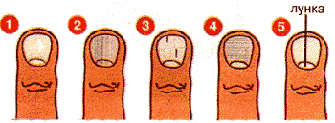
1. Крапинки. Белые пятнышки на ногтях указывают на человека усталого и изнуренного. Отправляйтесь в отпуск!
2. Вертикальные рубцы. Нервные, напряженные, склонные к ревматизму и заболеваниям спины.
3. Расслоение ногтей. Возможные заболевания сердца.
4. Горизонтальные рубцы. Эти линии показывает, что человек в последние месяцы страдал от жара (если они со стороны едва заметны). Если они сильно выделяются, как борозды, то могут отражать недавно имевшую место эмоциональную травму.
5. Лунки. Лунка - это беловатый полукруг, часто располагающийся на основании ногтя. Их наличие указывает на здорового человека с сильной конституцией. Противоположное состояние показывает отсутствие лунок: человеку может не хватать энергии, если он физически не болен. Некоторые хироманты считают отсутствие лунок на мужских руках указателем неспособности поддерживать долговременные отношения.

